
Қазақстан Республикасы Индустрия және жаңа технологиялар министрлігі өңдеу өнеркәсібі саласында көрсететін мемлекеттік қызметтер регламенттерiн бекіту туралы
Күшін жойған
Қазақстан Республикасы Премьер-Министрінің орынбасары - Қазақстан Республикасы Индустрия және жаңа технологиялар министрінің 2014 жылы 18 маусымдағы № 229 бұйрығы. Қазақстан Республикасының Әділет министрлігінде 2014 жылы 25 шілдеде № 9627 тіркелді. Күші жойылды - Қазақстан Республикасы Инвестициялар және даму министрінің м.а. 2015 жылғы 28 мамырдағы № 638 бұйрығымен
Ескерту. Күші жойылды - ҚР Инвестициялар және даму министрінің м.а. 28.05.2015 № 638 (алғашқы ресми жарияланған күнінен кейін күнтізбелік жиырма бір күн өткен соң қолданысқа енгізіледі) бұйрығымен.
«Мемлекеттік көрсетілетін қызметтер туралы» 2013 жылғы 15 сәуірдегі Қазақстан Республикасының Заңы 10-бабының 2) тармақшасына сәйкес БҰЙЫРАМЫН :
1.
Мыналар:
1)
осы бұйрыққа 1-қосымшаға сәйкес «Тауарларды кеден аумағында/аумағынан тыс өңдеу және өнеркәсіптің ішкі тұтыну үшін жеңіл, тау-кен металлургиясы, химия, фармацевтика, ағаш өңдеу салаларында, сондай-ақ машина жасауда және құрылыс индустриясында өңдеу шарттары туралы құжат беру» мемлекеттік көрсетілетін қызмет регламенті;
2)
осы бұйрыққа 2-қосымшаға сәйкес «Қазақстан Республикасының аумағынан Кеден одағына кірмейтін елдерге экспорты лицензия негізінде (лицензиясыз) жүзеге асырылатын бағалы металдарды (олардан жасалған бұйымдарды қоспағанда), бағалы металдардың сынықтары мен қалдықтарын әкету кезінде мемлекеттік бақылау және құнын бағалау актісін беру» мемлекеттік көрсетілетін қызмет регламенті;
3)
осы бұйрыққа 3-қосымшаға сәйкес «Қазақстан Республикасының аумағына Кеден одағына кiрмейтiн елдерден экспорты лицензия негiзiнде (лицензиясыз) жүзеге асырылатын бағалы металдарды (олардан жасалған бұйымдарды қоспағанда), бағалы металл сынықтары мен қалдықтарын әкелу кезiнде мемлекеттiк бақылау актiсiн беру» мемлекеттік көрсетілетін қызмет регламенті;
4)
осы бұйрыққа 4-қосымшаға сәйкес «Қазақстан Республикасының аумағында құрамында бағалы металдар бар шикізат тауарларын өңдеудің экономикалық орынсыздығы немесе мүмкін еместігі туралы қорытынды беру» мемлекеттік көрсетілетін қызмет регламенті;
5)
осы бұйрыққа 5-қосымшаға сәйкес «Қазақстан Республикасында шикізат тауарларынан бағалы металдарды өнеркәсіптік алудың мүмкіндігі (мүмкін еместігі) мен экономикалық орындылығы (орынсыздығы) туралы қорытынды беру» мемлекеттік көрсетілетін қызмет регламенті бекітілсін.
2.
Қазақстан Республикасы Индустрия және жаңа технологиялар министрлiгiнiң Өнеркәсiп комитетi (Б.Ә. Қасымбеков) заңнамада белгiленген тәртiппен:
1)
осы бұйрықтың Қазақстан Республикасы Әдiлет министрлiгiнде мемлекеттiк тiркелуiн;
2)
осы бұйрық Қазақстан Республикасы Әділет министрлігінде мемлекеттiк тiркелгеннен кейiн күнтiзбелiк он күн iшiнде оның бұқаралық ақпарат құралдарында және «Әдiлет» ақпараттық-құқықтық жүйесiнде ресми жариялауға жiберiлуiн;
3)
осы бұйрықтың Қазақстан Республикасы Индустрия және жаңа технологиялар министрлiгiнiң интернет-ресурсында орналастырылуын;
4)
осы бұйрық Қазақстан Республикасы Әділет министрлігінде мемлекеттiк тiркелгеннен кейiн күнтiзбелiк он күн iшiнде Қазақстан Республикасы Индустрия және жаңа технологиялар министрлiгiнiң Заң департаментіне осы тармақтың 1), 2) және 3) тармақшаларында көзделген іс-шаралардың орындалуы туралы мәліметтерді ұсынуды қамтамасыз етсiн.
3.
Осы бұйрықтың орындалуын бақылау Қазақстан Республикасы Индустрия және жаңа технологиялар бiрiншi вице-министрi А.П. Рауға жүктелсiн.
4.
Осы бұйрық алғашқы ресми жарияланған күнінен кейiн күнтiзбелiк он күн өткен соң қолданысқа енгiзiледi.
Қазақстан Республикасы  Премьер-Министрiнiң орынбасары –  Қазақстан Республикасы  Индустрия және жаңа  технологиялар министрi | Ә. Исекешев
Қазақстан Республикасы
Премьер-Министрінің
орынбасары – Қазақстан
Республикасының Индустрия
және жаңа технологиялар
министрінің
2014 жылғы 18 маусымдағы
№ 229 бұйрығына
1- қосымша
«Тауарларды кеден аумағында/аумағынан тыс өңдеу және өнеркәсіптің ішкі тұтыну үшін жеңіл, тау-кен металлургиясы, химия, фармацевтика, ағаш өңдеу салаларында, сондай-ақ машина жасауда және құрылыс индустриясында өңдеу шарттары туралы құжат беру» мемлекеттік көрсетілетін қызмет регламенті
1.Жалпы ережелер
1.
Мемлекеттік көрсетілетін қызметті Қазақстан Республикасы Индустрия және жаңа технологиялар министрлігінің Өнеркәсiп комитетi (бұдан әрі – көрсетілетін қызметті беруші) көрсетеді, оның ішінде www.egov.kz «электрондық үкімет» веб-порталы немесе www.elicense.kz «Е-лицензиялау» веб-порталы (бұдан әрі - портал) арқылы көрсетіледі.
2.
Мемлекеттік көрсетілетін қызметтің нысаны – электронды (ішінара автоматтандырылған) немесе қағаз түрінде.
3.
Мемлекеттік көрсетілетін қызметтің нәтижесі – Тауарларды кеден аумағында/аумағынан тыс өңдеу және өнеркәсіптің ішкі тұтыну үшін жеңіл, тау-кен металлургиясы, химия, фармацевтика, ағаш өңдеу салаларында, сондай-ақ машина жасауда және құрылыс индустриясында өңдеу шарттары туралы құжат.
Мемлекеттік қызметті көрсету нәтижесін ұсыну нысаны: электронды.
1.Мемлекеттік қызметті көрсету процесінде көрсетілетін қызметті берушінің құрылымдық бөлімшелерінің (қызметкерлерінің) іс-қимылдары тәртібінің сипаттамасы
4.
Мемлекеттік қызметті көрсету бойынша рәсімді (іс-қимылды) бастау үшін негіздеме Қазақстан Республикасы Үкіметінің 2014 жылғы 6 наурыздағы № 202 қаулысымен бекітілген «Тауарларды кеден аумағында/аумағынан тыс өңдеу және өнеркәсіптің ішкі тұтыну үшін жеңіл, тау-кен металлургиясы, химия, фармацевтика, ағаш өңдеу салаларында, сондай-ақ машина жасауда және құрылыс индустриясында өңдеу шарттары туралы құжат беру» мемлекеттік көрсетілетін қызмет қызмет алушының Стандартының (бұдан әрі – Стандарт) 9-тармағына сәйкес құжаттар тізімі ұсыну болып табылады.
5.
Мемлекеттік қызметті көрсету процесінің құрамына кіретін әрбір рәсімнің (іс-қимылдың) мазмұны, орындалу ұзақтығы:
1-рәсім – көрсетілетін қызметті беруші кеңсесінің маманы 1 сағат ішінде құжаттарды қабылдауды және тіркеуді жүзеге асырады, оларды көрсетілетін қызметті берушінің басшысына жібереді;
2-рәсім – көрсетілетін қызметті берушінің басшысы 1 сағат ішінде қарар жазады және оларды басқарма басшысына қарауға жібереді;
3-рәсім – басқарма басшысы 1 сағат ішінде жауапты орындаушыны анықтайды және оған құжаттарды береді;
4-рәсім – жауапты орындаушы ұсынылған құжаттар Стандартының 9-тармағына сәйкестігін тексереді, мемлекеттік қызметті көрсету нәтижесін дайындайды және 29 күнтізбе күнінен кешіктірмей, басқарма басшысына қарауға ұсынады;
5-рәсім – басқарма басшысы 1 сағаттың ішінде мемлекеттік қызметті көрсету нәтижесіне бұрыштама қояды және көрсетілетін қызметті берушінің басшылығына қол қоюға береді;
6-рәсім – көрсетілетін қызметті берушінің басшылығы 1 сағаттың ішінде мемлекеттік қызметті көрсету нәтижесіне қол қояды және оны жауапты орындаушыға береді;
7-рәсім – жауапты орындаушы 1 сағаттың ішінде мемлекеттік қызметті көрсету нәтижесін көрсетілетін қызметті берушінің кеңсесіне тіркеуге жібереді;
8-рәсім – көрсетілетін қызметті беруші кеңсесінің маманы 2 сағаттың ішінде мемлекеттік қызметті көрсету нәтижесін тіркейді және береді.
6. Мынадай рәсімді (іс-қимылды) орындауды бастау үшін негіз болатын мемлекеттік қызметті көрсету жөніндегі рәсім (іс-қимыл) нәтижесі:
1) тіркелген құжаттар;
2) қарар;
3) жауапты орындаушының құжаттарды алуы;
4) басқарма басшысы қарастырған мемлекеттік қызметті көрсету нәтижесі;
5) бұрыштама қойылған мемлекеттік қызметті көрсету нәтижесі;
6) қол қойылған мемлекеттік қызметті көрсету нәтижесі;
7) тіркелген мемлекеттік қызметті көрсету нәтижесі;
8) мемлекеттік қызметті көрсету нәтижесін беру.
3. Мемлекеттік қызметті көрсету процесінде көрсетілетін қызметті берушінің құрылымдық бөлімшелерінің (қызметкерлерінің) өзара іс-қимылы тәртібінің сипаттамасы
7.
Мемлекеттік қызметті көрсету процесіне қатысатын көрсетілетін қызмет берушінің құрылымдық бөлімшелерінің (қызметкерлерінің) тізбесі:
1)
көрсетілетін қызметті берушінің басшылығы;
2)
басқарма басшысы;
3)
жауапты орындаушы;
4)
көрсетілетін қызметті беруші кеңсесінің маманы;
8.
Әрбір рәсімнің (іс-қимылдың) ұзақтығы көрсете отырып, құрылымдық бөлімшелердің (қызметкерлердің) арасындағы рәсімдердің (іс-қимылдардың) бірізділігінің сипаттамасы «Тауарларды кеден аумағына/аумағынан тыс өңдеу және өнеркәсіптің ішкі тұтынуы үшін жеңіл, тау-кен металлургиясы, химия, фармацевтика, ағаш өңдеу салаларында, сондай-ақ машина жасауда және құрылыс индустриясында өңдеу шарттары туралы құжат беру» мемлекеттік көрсетілетін қызмет Регламентке (бұдан әрі – Регламент) 1-қосымшада әрбір рәсімнің (іс-қимылдың) ұзақтығын көрсете отырып, әрбір рәсімнің (іс-қимылдың) өту блок-схемасында келтірілген.
4. Мемлекеттік қызметті көрсету процесіндегі ақпараттық жүйелерді пайдалану тәртібінің сипаттамасы
9.
Портал арқылы мемлекеттік қызметті көрсеткен кезде көрсетілетін қызметті берушінің және көрсетілетін қызметті алушының жүгіну тәртібінің және рәсімдері (іс-қимылдары) бірізділігінің сипаттамасы.
1)
көрсетілетін қызметті беруші рәсімдері (іс-қимылдары) бірізділігінің сипаттамасы:
1-рәсім – көрсетілетін қызметті беруші қызметкерінің мемлекеттік қызметті көрсету үшін «Е-лицензиялау» мемлекеттік дерекқоры ақпараттық жүйесінде (бұдан әрі – МД АЖ) логин және құпия сөз енгізуі (авторизациялау рәсімі);
1-шарт – «Е-лицензиялау» МД АЖ-да құпия сөз және логин арқылы көрсетілетін қызметті берушінің тіркелген қызметкері туралы деректердің дұрыстығын тексеру;
2-рәсім – көрсетілетін қызметті беруші қызметкерінің осы мемлекеттік көрсетілетін қызмет регламентінде көрсетілген қызметті таңдауы, экранға қызметті көрсетуге арналған сұрау нысанының шығуы және көрсетілетін қызметті беруші қызметкерінің көрсетілетін қызметті алушы деректерін енгізу;
3-рәсім – жеке тұлғалардың мемлекеттік дерекқорында (бұдан әрі – ЖТ МД)/заңды тұлғалардың мемлекеттік дерекқорында (бұдан әрі – ЗТ МД) электрондық үкіметтің шлюзі арқылы көрсетілетін қызметті алушының деректері туралы сұрауды жіберу;
2-шарт – ЖТ МД-да/ЗТ МД-да көрсетілетін қызметті алушы деректерінің бар-жоғы тексеру;
4-рәсім – ЖТ МД-да/ЗТ МД-да көрсетілетін қызметті алушы деректерінің жоқ болуына байланысты деректерді алу мүмкін еместігі туралы хабарламаның қалыптасуы;
5-рәсім – қағаз нысанындағы құжаттардың бар-жоғы туралы белгілер бөлігінде сұрау нысанының толтырылуы және көрсетілетін қызметті алушы ұсынған қажетті құжаттарды көрсетілетін қызметті беруші қызметкерінің сканерлеу және сұрау нысанына оларды тіркеу;
6-рәсім – сұраудың «Е-лицензиялау» МД АЖ-да тіркеу және көрсетілетін қызметтің «Е-лицензиялау» МД АЖ-да өңдеу;
3-шарт – көрсетілетін қызметті алушының біліктілік талаптарына және мемлекеттік қызметті көрсетуге арналған негіздемелерге сәйкестігін көрсетілетін қызметті берушінің тексеруі;
7-рәсім – көрсетілетін қызметті алушының «Е-лицензиялау» МДҚ АЖ қалыптастырған мемлекеттік көрсетілетін қызметтің нәтижесін (электрондық құжат) алуы. Электрондық құжат көрсетілетін қызметті берушінің уәкілетті тұлғасының электрондық цифрлық қолтаңбасын (бұдан әрі – ЭЦҚ) пайдалана отырып қалыптастырылады.
2)
көрсетілетін қызметті алушының жүгіну тәртібінің және рәсімдерің (іс-қимылдарың) бірізділігінің сипаттамасы:
көрсетілетін қызметті алушы порталда көрсетілетін қызметті алушы компьютерінің интернет-браузерінде сақталатын өзінің ЭЦҚ тіркеу куәлігінің көмегімен тіркеуді жүзеге асырады (порталда тіркелмеген көрсетілетін қызметті алушылар үшін жүзеге асырылады);
1-рәсім – көрсетілетін қызметті алушы компьютерінің интернет-браузерінде ЭЦҚ тіркеу куәлігінің орнатылуы көрсетілетін қызметті алушының порталда мемлекеттік көрсетілетін қызметті алуы үшін құпия сөзді енгізуі рәсімі (авторизациялау рәсімі);
1-шарт – порталда логині (жеке сәйкестендіру нөмірі және бизнес-сәйкестендіру нөмірі (бұдан әрі – ЖСН/БСН) және құпия сөзі арқылы тіркелген тұтынушы туралы деректер дұрыстығының тексерілуі;
2-рәсім – көрсетілетін қызметті алушының осы мемлекеттік көрсетілетін қызмет регламентінде көрсетілетін қызметті таңдауы, қызметті көрсету үшін экранға сұрау нысанының шығуы және көрсетілетін қызметті алушының нысанды, оның құрылымы мен форматтық талаптарын ескере отырып, қажетті құжаттарды электронды түрде сұрау нысанына қоса бере отырып, толтыруы (деректерді енгізуі);
3-рәсім – көрсетілетін қызметті алушының сұрауды куәландыру (қол қою) үшін ЭЦҚ тіркеу куәлігін таңдауы;
2-шарт – порталда ЭЦҚ тіркеу куәлігінің қолданылу мерзімін және оның қайтарылған (күші жойылған) тіркеу куәліктері тізімінде болмауын, сондай-ақ сұрауда көрсетілген ЖСН/БСН мен ЭЦҚ тіркеу куәлігінде көрсетілген ЖСН/БСН арасындағы сәйкестендіру деректері сәйкестігінің тексерілуі;
4-рәсім – қызмет көрсетуге арналған сұраудың толтырылған нысанының (енгiзiлген деректердің) көрсетілетін қызметті алушының ЭЦҚ-сы арқылы куәландырылуы (қол қою);
5-рәсім – электрондық құжаттың (көрсетілетін қызметті алушы сұрауының) «Е-лицензиялау» МД АЖ-да тіркелуі және «Е-лицензиялау» МД АЖ-да сұраудың өңделуі;
3-шарт – көрсетілетін қызметті алушының біліктілік талаптарына және құжатты беруге арналған негіздемелерге сәйкестігін көрсетілетін қызметті берушінің тексеруі;
6-рәсім – көрсетілетін қызметті алушының портал қалыптастырған мемлекеттік көрсетілетін қызмет нәтижесін (электрондық құжат) алуы. Электрондық құжат көрсетілетін қызметті берушінің уәкілетті тұлғасының ЭЦҚ-сы пайдаланыла отырып қалыптастырылады.
10.
Қызмет беруші арқылы мемлекеттік қызмет көрсетуге тартылған ақпараттық жүйелердің функционалдық өзара іс-қимылы диаграммасы және көрсетілетін қызметті алушы арқылы мемлекеттік қызмет көрсетуге тартылған ақпараттық жүйелердің функционалдық өзара іс-қимылы диаграммасы осы Регламентке 2, 3-қосымшада келтірілген.
11.
Мемлекеттік қызмет көрсету процесінде рәсімдердің (іс-қимылдардың) ретін, көрсетілетін қызметті берушінің толық сипаттамасы құрылымдық бөлімшелерінің (қызметкерлерінің) өзара іс-қимылдарының және мемлекеттік қызмет көрсету процесінде ақпараттық жүйелерді қолдану тәртібінің сипаттамасы осы Регламентке 4-қосымшаға сәйкес мемлекеттік қызмет көрсетудің бизнес-процестерінің анықтамалығында көрсетіледі.
Тауарларды кеден
аумағында/аумағынан тыс өңдеу
және өнеркәсіптің ішкі тұтыну
үшін жеңіл, тау-кен
металлургиясы, химия,
фармацевтика, ағаш өңдеу
салаларында, сондай-ақ машина
жасауда және құрылыс
индустриясында өңдеу
шарттары туралы құжат беру»
мемлекеттік көрсетілетін қызмет
регламентіне 1-қосымша
Әрбір рәсімнің (іс-қимылдың) ұзақтығын көрсете отырып, әрбір рәсімнің (іс-қимылдың) өту блок-схемасы
Рәсім № | 1 | 2 | 3 | 4 | 5 |  | 6 | 7 | 8
Құрылымдық бөлімше атауы | Көрсетілетін қызметті беруші кеңсесінің маманы | Көрсетілетін қызметті берушінің басшылығы | Басқарма басшысы | Жауапты орындаушы | Басқарма басшысы |  | Көрсетілетін қызметті берушінің басшылығы | Жауапты орындаушы | Көрсетілетін қызметті беруші кеңсесінің маманы
Рәсім (іс-қимылдар) атауы | Құжаттарды қабылдау және тіркеу, оларды көрсетілетін қызметті берушінің басшылығына жіберу | Құжаттарға қарар жазу және көрсетілетін қызмет беруші басқармасының басшысына қарауға жіберу | Жауапты орындаушыны айқындау және оған құжаттарды беру | Ұсынылған құжаттарды қойылатын талаптарға сәйкестігін тексеру, мемлекеттік қызметті көрсету нәтижесін дайындау және басқарма басшысына қарауға ұсыну | Мемлекеттік қызметті көрсету нәтижесіне бұрыштама қол қою және көрсетілетін қызметті беруші басшылығына қол қоюға беру |  | Мемлекеттік қызметті көрсету нәтижесіне қол қою және оны жауапты орындаушыға беру | Көрсетілетін қызметті беруші кеңсесіне тіркеу үшін мемлекеттік қызметті көрсету нәтижесін жіберу | Мемлекеттік қызметті көрсету нәтижесін тіркеу
Келесі рәсімді орындауды бастау үшін негіздеме болатын мемлекеттік қызметті көрсету жөніндегі рәсімнің (іс-қимылдың) нәтижесі | Тіркелген құжаттар | Қарар | Қарар | Басқарма басшысы қараған мемлекеттік қызметті көрсету нәтижесі | Бұрыштама қол қойылған мемлекеттік қызметті көрсету нәтижесі |  | Қол қойылған мемлекеттік қызметті көрсету нәтижесі | Тіркелген мемлекеттік қызметті көрсету нәтижесі | Мемлекеттік қызметті көрсету нәтижесі
Орындау мерзімдері | 1 сағат | 1 сағат | 1 сағат | 29 күнтізбе күні | 1 сағат |  | 1 сағат | 1 сағат | 2 сағат
Келесі рәсім (іс-қимыл) № | 2 | 3 | 4 | 5 | 6 |  | 7 | 8 | -

«Тауарларды кеден
аумағында/аумағынан тыс өңдеу
және өнеркәсіптің ішкі тұтыну
үшін жеңіл, тау-кен
металлургиясы, химия,
фармацевтика, ағаш өңдеу
салаларында, сондай-ақ машина
жасауда және құрылыс
индустриясында өңдеу
шарттары туралы құжат беру»
мемлекеттік көрсетілетін қызмет
регламентіне 2-қосымша
Көрсетілетін қызметті беруші арқылы мемлекеттік қызметті көрсетуге тартылған ақпараттық жүйелердің функционалдық өзара іс-қимылы диаграммасы
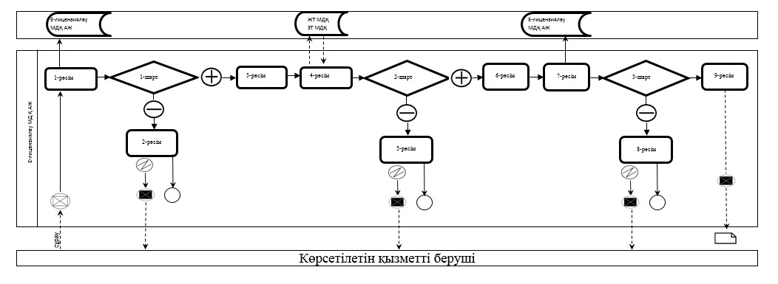
«Тауарларды кеден
аумағында/аумағынан тыс өңдеу
және өнеркәсіптің ішкі тұтыну
үшін жеңіл, тау-кен
металлургиясы, химия,
фармацевтика, ағаш өңдеу
салаларында, сондай-ақ машина
жасауда және құрылыс
индустриясында өңдеу
шарттары туралы құжат беру»
мемлекеттік көрсетілетін қызмет
регламентіне 3-қосымша
Көрсетілетін қызметті алушы арқылы мемлекеттік қызметті көрсетуге тартылған ақпараттық жүйелердің функционалдық өзара іс-қимылы диаграммасы
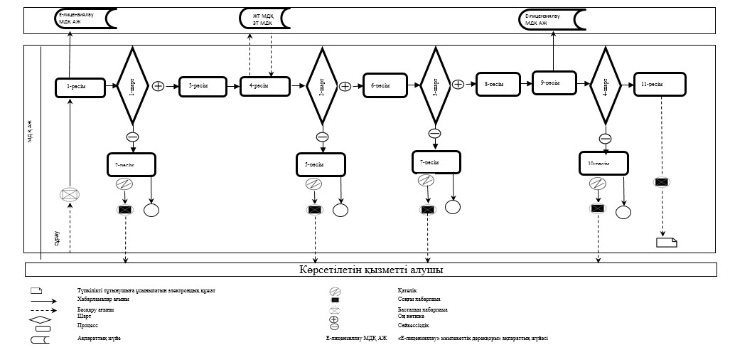
«Тауарларды кеден
аумағында/аумағынан тыс өңдеу
және өнеркәсіптің ішкі тұтыну
үшін жеңіл, тау-кен
металлургиясы, химия,
фармацевтика, ағаш өңдеу
салаларында, сондай-ақ машина
жасауда және құрылыс
индустриясында өңдеу
шарттары туралы құжат беру»
мемлекеттік көрсетілетін қызмет
регламентіне 4-қосымша
Мемлекеттік қызмет көрсетудің бизнес-процестерінің анықтамасы
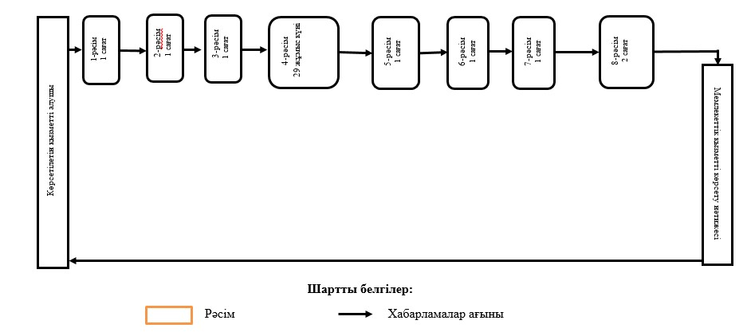
Қазақстан Республикасы
Премьер-Министрінің
орынбасары – Қазақстан
Республикасының Индустрия
және жаңа технологиялар
министрінің
2014 жылғы 18 маусымдағы
№ 229 бұйрығына
2 -қосымша
«Қазақстан Республикасының аумағынан Кеден одағына кірмейтін елдерге экспорты лицензия негізінде (лицензиясыз) жүзеге асырылатын бағалы металдарды (олардан жасалған бұйымдарды қоспағанда), бағалы металдардың сынықтары мен қалдықтарын әкету кезінде мемлекеттік бақылау және құнын бағалау актісін беру» мемлекеттік көрсетілетін қызмет регламенті
1.Жалпы ережелер
1.
Мемлекеттік көрсетілетін қызметті Қазақстан Республикасы Индустрия және жаңа технологиялар министрлігінің Өнеркәсiп комитетi (бұдан әрі – көрсетілетін қызметті беруші) көрсетеді, оның ішінде www.egov.kz «электрондық үкімет» веб-порталы немесе www.elicense.kz «Е-лицензиялау» веб-порталы (бұдан әрі - портал) арқылы көрсетіледі.
2.
Мемлекеттік көрсетілетін қызметтің нысаны – электронды (ішінара автоматтандырылған) немесе қағаз түрінде.
3.
Мемлекеттік көрсетілетін қызметтің нәтижесі – Қазақстан Республикасының аумағынан Кеден одағына кірмейтін елдерге экспорты лицензия негізінде (лицензиясыз) жүзеге асырылатын бағалы металдарды (олардан жасалған бұйымдарды қоспағанда), бағалы металдардың сынықтары мен қалдықтарын әкету кезінде мемлекеттік бақылау және құнын бағалау актісін беру туралы акт.
Мемлекеттік қызметті көрсету нәтижесін ұсыну нысаны: электронды.
1.Мемлекеттік қызметті көрсету процесінде көрсетілетін қызметті берушінің құрылымдық бөлімшелерінің (қызметкерлерінің) іс-қимылдар тәртібінің сипаттамасы
4.
Мемлекеттік қызметті көрсету бойынша рәсімді (іс-қимылды) бастау үшін негіздеме Қазақстан Республикасы Үкіметінің 2014 жылғы 6 наурыздағы № 202 қаулысымен бекітілген «Қазақстан Республикасының аумағынан Кеден одағына кірмейтін елдерге экспорты лицензия негізінде (лицензиясыз) жүзеге асырылатын бағалы металдарды (олардан жасалған бұйымдарды қоспағанда), бағалы металдардың сынықтары мен қалдықтарын әкету кезінде мемлекеттік бақылау және құнын бағалау актісін беру» мемлекеттік көрсетілетін қызмет Стандартының (бұдан әрі – Стандарт) 9-тармағына сәйкес құжаттар тізімі ұсыну болып табылады.
5.
Мемлекеттік қызметті көрсету процесінің құрамына кіретін әрбір рәсімнің (іс-қимылдың) мазмұны, орындалу ұзақтығы:
1-рәсім – көрсетілетін қызметті беруші кеңсесінің маманы 1 сағат ішінде құжаттарды қабылдауды және тіркеуді жүзеге асырады, оларды көрсетілетін қызметті берушінің басшысына жібереді;
2-рәсім – көрсетілетін қызметті берушінің басшысы 1 сағат ішінде қарар жазады және оларды басқарма басшысына қарауға жібереді;
3-рәсім – басқарма басшысы 1 сағат ішінде жауапты орындаушыны анықтайды және оған құжаттарды береді;
4-рәсім – жауапты орындаушы ұсынылған құжаттар Стандартының 9-тармағына сәйкестігін тексереді, мемлекеттік қызметті көрсету нәтижесін дайындайды және 4 күнтізбе күнінен кешіктірмей, басқарма басшысына қарауға ұсынады;
5-рәсім – басқарма басшысы 1 сағаттың ішінде мемлекеттік қызметті көрсету нәтижесіне бұрыштама қояды және көрсетілетін қызметті берушінің басшылығына қол қоюға береді;
6-рәсім – көрсетілетін қызметті берушінің басшылығы 1 сағаттың ішінде мемлекеттік қызметті көрсету нәтижесіне қол қояды және оны жауапты орындаушыға береді;
7-рәсім – жауапты орындаушы 1 сағаттың ішінде мемлекеттік қызметті көрсету нәтижесін көрсетілетін қызметті берушінің кеңсесіне тіркеуге жібереді;
8-рәсім – көрсетілетін қызметті беруші кеңсесінің маманы 2 сағаттың ішінде мемлекеттік қызметті көрсету нәтижесін тіркейді және береді.
6.
Мынадай рәсімді (іс-қимылды) орындауды бастау үшін негіз болатын мемлекеттік қызметті көрсету жөніндегі рәсім (іс-қимыл) нәтижесі:
1)
тіркелген құжаттар;
2)
қарар;
3)
жауапты орындаушының құжаттарды алуы;
4)
басқарма басшысы қарастырған мемлекеттік қызметті көрсету нәтижесі;
5)
бұрыштама қойылған мемлекеттік қызметті көрсету нәтижесі;
6)
қол қойылған мемлекеттік қызметті көрсету нәтижесі;
7)
тіркелген мемлекеттік қызметті көрсету нәтижесі;
8)
мемлекеттік қызметті көрсету нәтижесін беру.
3. Мемлекеттік қызметті көрсету процесінде көрсетілетін қызметті берушінің құрылымдық бөлімшелерінің (қызметкерлерінің) өзара іс-қимыл тәртібінің сипаттамасы
7.
Мемлекеттік қызметті көрсету процесіне қатысатын көрсетілетін қызмет берушінің құрылымдық бөлімшелерінің (қызметкерлерінің) тізбесі:
1)
көрсетілетін қызметті берушінің басшылығы;
2)
басқарма басшысы;
3)
жауапты орындаушы;
4)
көрсетілетін қызметті беруші кеңсесінің маманы;
8.
Әрбір рәсімнің (іс-қимылдың) ұзақтығы көрсете отырып, құрылымдық бөлімшелердің (қызметкерлердің) арасындағы рәсімдердің (іс-қимылдардың) бірізділігінің сипаттамасы «Қазақстан Республикасының аумағынан Кеден одағына кірмейтін елдерге экспорты лицензия негізінде (лицензиясыз) жүзеге асырылатын бағалы металдарды (олардан жасалған бұйымдарды қоспағанда), бағалы металдардың сынықтары мен қалдықтарын әкету кезінде мемлекеттік бақылау және құнын бағалау актісін беру» мемлекеттік көрсетілетін қызмет Регламентке (бұдан әрі – Регламент) 1-қосымшада әрбір рәсімнің (іс-қимылдың) ұзақтығын көрсете отырып, әрбір рәсімнің (іс-қимылдың) өту блок-схемасында келтірілген.
4. Мемлекеттік қызметті көрсету процесіндегі ақпараттық жүйелерді пайдалану тәртібінің сипаттамасы
9.
Портал арқылы мемлекеттік қызметті көрсеткен кезде көрсетілетін қызметті берушінің және көрсетілетін қызметті алушының жүгіну тәртібінің және рәсімдері (іс-қимылдары) бірізділігінің сипаттамасы.
1)
көрсетілетін қызметті беруші рәсімдері (іс-қимылдары) бірізділігінің сипаттамасы:
1-рәсім – көрсетілетін қызметті беруші қызметкерінің мемлекеттік қызметті көрсету үшін «Е-лицензиялау» мемлекеттік дерекқоры ақпараттық жүйесінде (бұдан әрі – МД АЖ) логин және құпия сөз енгізуі (авторизациялау рәсімі);
1-шарт – «Е-лицензиялау» МД АЖ-да құпия сөз және логин арқылы көрсетілетін қызметті берушінің тіркелген қызметкері туралы деректердің дұрыстығын тексеру;
2-рәсім – көрсетілетін қызметті беруші қызметкерінің осы мемлекеттік көрсетілетін қызмет регламентінде көрсетілген қызметті таңдауы, экранға қызметті көрсетуге арналған сұрау нысанының шығуы және көрсетілетін қызметті беруші қызметкерінің көрсетілетін қызметті алушы деректерін енгізу;
3-рәсім – жеке тұлғалардың мемлекеттік дерекқорында (бұдан әрі – ЖТ МД)/заңды тұлғалардың мемлекеттік дерекқорында (бұдан әрі – ЗТ МД) электрондық үкіметтің шлюзі арқылы көрсетілетін қызметті алушының деректері туралы сұрауды жіберу;
2-шарт – ЖТ МД-да/ЗТ МД-да көрсетілетін қызметті алушы деректерінің бар-жоғы тексеру;
4-рәсім – ЖТ МД-да/ЗТ МД-да көрсетілетін қызметті алушы деректерінің жоқ болуына байланысты деректерді алу мүмкін еместігі туралы хабарламаның қалыптасуы;
5-рәсім – қағаз нысанындағы құжаттардың бар-жоғы туралы белгілер бөлігінде сұрау нысанын толтыру және көрсетілетін қызметті алушы ұсынған қажетті құжаттарды көрсетілетін қызметті беруші қызметкерінің сканерлеу және сұрау нысанына оларды тіркеу;
6-рәсім – сұраудың «Е-лицензиялау» МД АЖ-да тіркеу және көрсетілетін қызметтің «Е-лицензиялау» МД АЖ-да өңдеу;
3-шарт – көрсетілетін қызметті алушының біліктілік талаптарына және мемлекеттік қызметті көрсетуге арналған негіздемелерге сәйкестігін көрсетілетін қызметті берушінің тексеруі;
7-рәсім – көрсетілетін қызметті алушының «Е-лицензиялау» МДҚ АЖ қалыптастырған мемлекеттік көрсетілетін қызметтің нәтижесін (электрондық құжат) алуы. Электрондық құжат көрсетілетін қызметті берушінің уәкілетті тұлғасының электрондық цифрлық қолтаңбасын (бұдан әрі – ЭЦҚ) пайдалана отырып қалыптастырылады.
2)
көрсетілетін қызметті алушының жүгіну тәртібінің және рәсімдерің (іс-қимылдарың) бірізділігінің сипаттамасы:
көрсетілетін қызметті алушы порталда, көрсетілетін қызметті алушы компьютерінің интернет-браузерінде сақталатын өзінің ЭЦҚ тіркеу куәлігінің көмегімен тіркеуді жүзеге асырады (порталда тіркелмеген көрсетілетін қызметті алушылар үшін жүзеге асырылады);
1-рәсім – көрсетілетін қызметті алушы компьютерінің интернет-браузерінде ЭЦҚ тіркеу куәлігінің орнатылуы көрсетілетін қызметті алушының порталда мемлекеттік көрсетілетін қызметті алуы үшін құпия сөзді енгізуі рәсімі (авторизациялау рәсімі);
1-шарт – порталда логині (жеке сәйкестендіру нөмірі және бизнес-сәйкестендіру нөмірі (бұдан әрі – ЖСН/БСН) және құпия сөзі арқылы тіркелген тұтынушы туралы деректер дұрыстығының тексерілуі;
2-рәсім – көрсетілетін қызметті алушының осы мемлекеттік көрсетілетін қызмет регламентінде көрсетілетін қызметті таңдауы, қызметті көрсету үшін экранға сұрау нысанының шығуы және көрсетілетін қызметті алушының нысанды, оның құрылымы мен форматтық талаптарын ескере отырып, қажетті құжаттарды электронды түрде сұрау нысанына қоса бере отырып, толтыруы (деректерді енгізуі);
3-рәсім – көрсетілетін қызметті алушының сұрауды куәландыру (қол қою) үшін ЭЦҚ тіркеу куәлігін таңдауы;
2-шарт – порталда ЭЦҚ тіркеу куәлігінің қолданылу мерзімін және оның қайтарылған (күші жойылған) тіркеу куәліктері тізімінде болмауын, сондай-ақ сұрауда көрсетілген ЖСН/БСН мен ЭЦҚ тіркеу куәлігінде көрсетілген ЖСН/БСН арасындағы сәйкестендіру деректері сәйкестігінің тексерілуі;
4-рәсім – қызмет көрсетуге арналған сұраудың толтырылған нысанының (енгiзiлген деректердің) көрсетілетін қызметті алушының ЭЦҚ-сы арқылы куәландырылуы (қол қою);
5-рәсім – электрондық құжаттың (көрсетілетін қызметті алушы сұрауының) «Е-лицензиялау» МД АЖ-да тіркеу және «Е-лицензиялау» МД АЖ-да сұраудың өңделуі;
3-шарт – көрсетілетін қызметті алушының біліктілік талаптарына және құжатты беруге арналған негіздемелерге сәйкестігін көрсетілетін қызметті берушінің тексеруі;
6-рәсім – көрсетілетін қызметті алушының портал қалыптастырған мемлекеттік көрсетілетін қызмет нәтижесін (электрондық құжат) алуы. Электрондық құжат көрсетілетін қызметті берушінің уәкілетті тұлғасының ЭЦҚ-сы пайдаланыла отырып қалыптастырылады.
10.
Қызмет беруші арқылы мемлекеттік қызмет көрсетуге тартылған ақпараттық жүйелердің функционалдық өзара іс-қимылы диаграммасы және көрсетілетін қызметті алушы арқылы мемлекеттік қызмет көрсетуге тартылған ақпараттық жүйелердің функционалдық өзара іс-қимылы диаграммасы осы Регламентке 2, 3-қосымшада келтірілген.
11.
Мемлекеттік қызмет көрсету процесінде рәсімдердің (іс-қимылдардың) ретін, көрсетілетін қызметті берушінің толық сипаттамасы құрылымдық бөлімшелерінің (қызметкерлерінің) өзара іс-қимылдарының және мемлекеттік қызмет көрсету процесінде ақпараттық жүйелерді қолдану тәртібінің сипаттамасы осы Регламентке 4-қосымшаға сәйкес мемлекеттік қызмет көрсетудің бизнес-процестерінің анықтамалығында көрсетіледі.

«Қазақстан Республикасының
аумағынан Кеден одағына
кірмейтін елдерге экспорты
лицензия негізінде
(лицензиясыз) жүзеге
асырылатын бағалы металдарды
(олардан жасалған бұйымдарды
қоспағанда), бағалы
металдардың сынықтары мен
қалдықтарын әкету кезінде
мемлекеттік бақылау және
құнын бағалау актісін беру»
мемлекеттік көрсетілетін қызмет
регламентіне 1-қосымша
Әрбір рәсімнің (іс-қимылдың) ұзақтығын көрсете отырып, әрбір рәсімнің (іс-қимылдың) өту блок-схемасы
Рәсім № | 1 | 2 | 3 | 4 | 5 |  | 6 | 7 | 8
Құрылымдық бөлімше атауы | Көрсетілетін қызметті беруші кеңсесінің маманы | Көрсетілетін қызметті берушінің басшылығы | Басқарма басшысы | Жауапты орындаушы | Басқарма басшысы |  | Көрсетілетін қызметті берушінің басшылығы | Жауапты орындаушы | Көрсетілетін қызметті беруші кеңсесінің маманы
Рәсім (іс-қимылдар) атауы | Құжаттарды қабылдау және тіркеу, оларды көрсетілетін қызметті берушінің басшылығына жіберу | Құжаттарға қарар жазу және көрсетілетін қызмет беруші басқармасының басшысына қарауға жіберу | Жауапты орындаушыны айқындау және оған құжаттарды беру | Ұсынылған құжаттарды қойылатын талаптарға сәйкестігін тексеру, мемлекеттік қызметті көрсету нәтижесін дайындау және басқарма басшысына қарауға ұсыну | Мемлекеттік қызметті көрсету нәтижесіне бұрыштама қол қою және көрсетілетін қызметті беруші басшылығына қол қоюға беру |  | Мемлекеттік қызметті көрсету нәтижесіне қол қою және оны жауапты орындаушыға беру | Көрсетілетін қызметті беруші кеңсесіне тіркеу үшін мемлекеттік қызметті көрсету нәтижесін жіберу | Мемлекеттік қызметті көрсету нәтижесін тіркеу
Келесі рәсімді орындауды бастау үшін негіздеме болатын мемлекеттік қызметті көрсету жөніндегі рәсімнің (іс-қимылдың) нәтижесі | Тіркелген құжаттар | Қарар | Қарар | Басқарма басшысы қараған мемлекеттік қызметті көрсету нәтижесі | Бұрыштама қол қойылған мемлекеттік қызметті көрсету нәтижесі |  | Қол қойылған мемлекеттік қызметті көрсету нәтижесі | Тіркелген мемлекеттік қызметті көрсету нәтижесі | Мемлекеттік қызметті көрсету нәтижесі
Орындау мерзімдері | 1 сағат | 1 сағат | 1 сағат | 4 күнтізбе күні | 1 сағат |  | 1 сағат | 1 сағат | 2 сағат
Келесі рәсім (іс-қимыл) № | 2 | 3 | 4 | 5 | 6 |  | 7 | 8 | -

«Қазақстан Республикасының
аумағынан Кеден одағына
кірмейтін елдерге экспорты
лицензия негізінде
(лицензиясыз) жүзеге
асырылатын бағалы металдарды
(олардан жасалған бұйымдарды
қоспағанда), бағалы
металдардың сынықтары мен
қалдықтарын әкету кезінде
мемлекеттік бақылау және
құнын бағалау актісін беру»
мемлекеттік көрсетілетін қызмет
регламентіне 2-қосымша
Көрсетілетін қызметті беруші арқылы мемлекеттік қызметті көрсетуге тартылған ақпараттық жүйелердің функционалдық өзара іс-қимыл диаграммасы
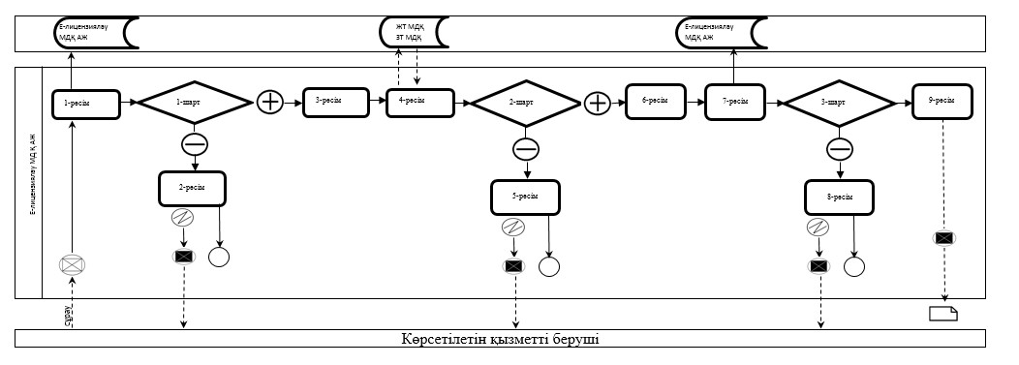

«Қазақстан Республикасының
аумағынан Кеден одағына
кірмейтін елдерге экспорты
лицензия негізінде
(лицензиясыз) жүзеге
асырылатын бағалы металдарды
(олардан жасалған бұйымдарды
қоспағанда), бағалы
металдардың сынықтары мен
қалдықтарын әкету кезінде
мемлекеттік бақылау және
құнын бағалау актісін беру»
мемлекеттік көрсетілетін қызмет
регламентіне 3-қосымша
Көрсетілетін қызметті алушы арқылы мемлекеттік қызметті көрсетуге тартылған ақпараттық жүйелердің функционалдық өзара іс-қимылы диаграммасы
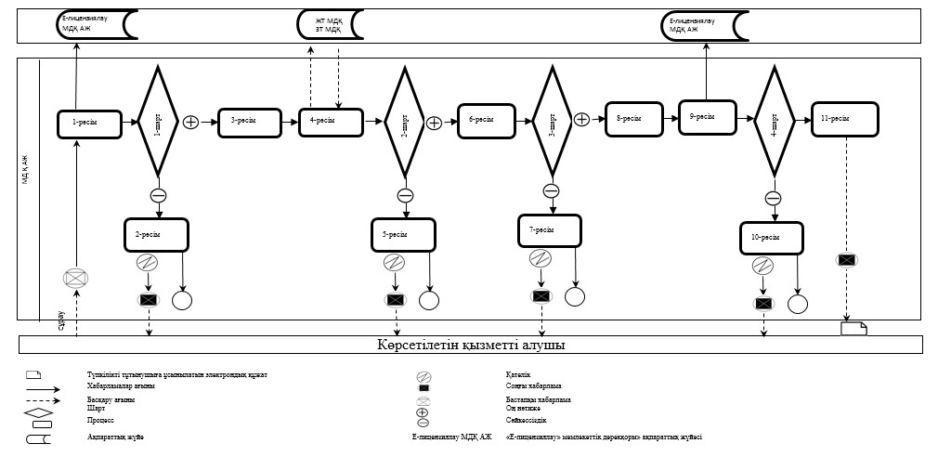
«Қазақстан Республикасының
аумағынан Кеден одағына
кірмейтін елдерге экспорты
лицензия негізінде
(лицензиясыз) жүзеге
асырылатын бағалы металдарды
(олардан жасалған бұйымдарды
қоспағанда), бағалы
металдардың сынықтары мен
қалдықтарын әкету кезінде
мемлекеттік бақылау және
құнын бағалау актісін беру»
мемлекеттік көрсетілетін қызмет
регламентіне 4-қосымша
Мемлекеттік қызмет көрсетудің бизнес-процестерінің анықтамасы
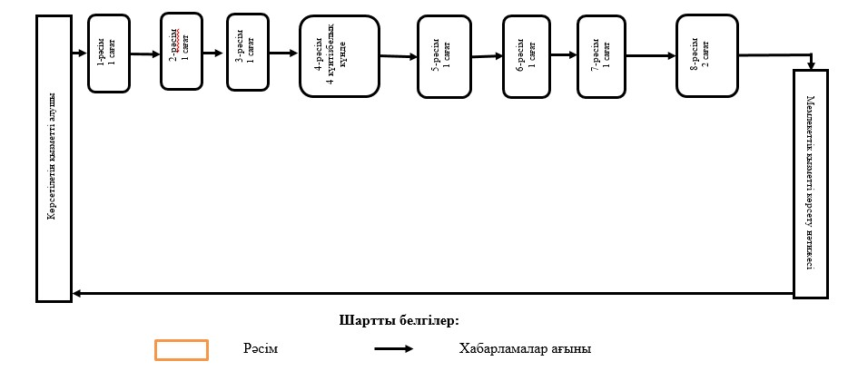
Қазақстан Республикасы
Премьер-Министрінің
орынбасары – Қазақстан
Республикасының Индустрия
және жаңа технологиялар
министрінің
2014 жылғы 18 маусымдағы
№ 229 бұйрығына
3 - қосымша
«Қазақстан Республикасының аумағына Кеден одағына кiрмейтiн елдерден экспорты лицензия негiзiнде (лицензиясыз) жүзеге асырылатын бағалы металдарды (олардан жасалған бұйымдарды қоспағанда), бағалы металл сынықтары мен қалдықтарын әкелу кезiнде мемлекеттiк бақылау актiсiн беру» мемлекеттік көрсетілетін қызмет регламенті
1.Жалпы ережелер
1.
Мемлекеттік көрсетілетін қызметті Қазақстан Республикасы Индустрия және жаңа технологиялар министрлігінің Өнеркәсiп комитетi (бұдан әрі – көрсетілетін қызметті беруші) көрсетеді, оның ішінде www.egov.kz «электрондық үкімет» веб-порталы немесе www.elicense.kz «Е-лицензиялау» веб-порталы (бұдан әрі - портал) арқылы көрсетіледі.
2.
Мемлекеттік көрсетілетін қызметтің нысаны – электронды (ішінара автоматтандырылған) немесе қағаз түрінде.
3.
Мемлекеттік көрсетілетін қызметтің нәтижесі – Қазақстан Республикасының аумағына Кеден одағына кiрмейтiн елдерден экспорты лицензия негiзiнде (лицензиясыз) жүзеге асырылатын бағалы металдарды (олардан жасалған бұйымдарды қоспағанда), бағалы металл сынықтары мен қалдықтарын әкелу кезiнде мемлекеттiк бақылау актiсiн беру туралы акт (бұдан әрі – акт).
Мемлекеттік қызметті көрсету нәтижесін ұсыну нысаны – электронды және (немесе) қағаз жүзінде.
2.Мемлекеттік қызметті көрсету процесінде көрсетілетін қызметті берушінің құрылымдық бөлімшелерінің (қызметкерлерінің) іс-қимылдар тәртібінің сипаттамасы
4.
Мемлекеттік қызметті көрсету бойынша рәсімді (іс-қимылды) бастау үшін негіздеме Қазақстан Республикасы Үкіметінің 2014 жылғы 6 наурыздағы № 202 қаулысымен бекітілген «Қазақстан Республикасының аумағына Кеден одағына кiрмейтiн елдерден экспорты лицензия негiзiнде (лицензиясыз) жүзеге асырылатын бағалы металдарды (олардан жасалған бұйымдарды қоспағанда), бағалы металл сынықтары мен қалдықтарын әкелу кезiнде мемлекеттiк бақылау актiсiн беру» мемлекеттік көрсетілетін қызмет Стандартының (бұдан әрі – Стандарт) 9-тармағына сәйкес құжаттар тізімі ұсыну болып табылады.
5.
Мемлекеттік қызметті көрсету процесінің құрамына кіретін әрбір рәсімнің (іс-қимылдың) мазмұны, орындалу ұзақтығы:
1-рәсім – көрсетілетін қызметті беруші кеңсесінің маманы 1 сағат ішінде құжаттарды қабылдауды және тіркеуді жүзеге асырады, оларды көрсетілетін қызметті берушінің басшысына жібереді;
2-рәсім – көрсетілетін қызметті берушінің басшысы 1 сағат ішінде қарар жазады және оларды басқарма басшысына қарауға жібереді;
3-рәсім – басқарма басшысы 1 сағат ішінде жауапты орындаушыны анықтайды және оған құжаттарды береді;
4-рәсім – жауапты орындаушы ұсынылған құжаттар Стандартының 9-тармағына сәйкестігін тексереді, мемлекеттік қызметті көрсету нәтижесін дайындайды және 4 күнтізбе күнінен кешіктірмей, басқарма басшысына қарауға ұсынады;
5-рәсім – басқарма басшысы 1 сағаттың ішінде мемлекеттік қызметті көрсету нәтижесіне бұрыштама қояды және көрсетілетін қызметті берушінің басшылығына қол қоюға береді;
6-рәсім – көрсетілетін қызметті берушінің басшылығы 1 сағаттың ішінде мемлекеттік қызметті көрсету нәтижесіне қол қояды және оны жауапты орындаушыға береді;
7-рәсім – жауапты орындаушы 1 сағаттың ішінде мемлекеттік қызметті көрсету нәтижесін көрсетілетін қызметті берушінің кеңсесіне тіркеуге жібереді;
8-рәсім – көрсетілетін қызметті беруші кеңсесінің маманы 2 сағаттың ішінде мемлекеттік қызметті көрсету нәтижесін тіркейді және береді.
6.
Мынадай рәсімді (іс-қимылды) орындауды бастау үшін негіз болатын мемлекеттік қызметті көрсету жөніндегі рәсім (іс-қимыл) нәтижесі:
1)
тіркелген құжаттар;
2)
қарар;
3)
жауапты орындаушының құжаттарды алуы;
4)
басқарма басшысы қарастырған мемлекеттік қызметті көрсету нәтижесі;
5)
бұрыштама қойылған мемлекеттік қызметті көрсету нәтижесі;
6)
қол қойылған мемлекеттік қызметті көрсету нәтижесі;
7)
тіркелген мемлекеттік қызметті көрсету нәтижесі;
8)
мемлекеттік қызметті көрсету нәтижесін беру.
3. Мемлекеттік қызметті көрсету процесінде көрсетілетін қызметті берушінің құрылымдық бөлімшелерінің (қызметкерлерінің) өзара іс-қимыл тәртібінің сипаттамасы
7.
Мемлекеттік қызметті көрсету процесіне қатысатын көрсетілетін қызмет берушінің құрылымдық бөлімшелерінің (қызметкерлерінің) тізбесі:
1)
көрсетілетін қызметті берушінің басшылығы;
2)
басқарма басшысы;
3)
жауапты орындаушы;
4)
көрсетілетін қызметті беруші кеңсесінің маманы;
7.
Әрбір рәсімнің (іс-қимылдың) ұзақтығы көрсете отырып, құрылымдық бөлімшелердің (қызметкерлердің) арасындағы рәсімдердің (іс-қимылдардың) бірізділігінің сипаттамасы «Қазақстан Республикасының аумағына Кеден одағына кiрмейтiн елдерден экспорты лицензия негiзiнде (лицензиясыз) жүзеге асырылатын бағалы металдарды (олардан жасалған бұйымдарды қоспағанда), бағалы металл сынықтары мен қалдықтарын әкелу кезiнде мемлекеттiк бақылау актiсiн беру» мемлекеттік көрсетілетін қызмет Регламентке (бұдан әрі – Регламент) 1-қосымшада әрбір рәсімнің (іс-қимылдың) ұзақтығын көрсете отырып, әрбір рәсімнің (іс-қимылдың) өту блок-схемасында келтірілген.
4. Мемлекеттік қызметті көрсету процесіндегі ақпараттық жүйелерді пайдалану тәртібінің сипаттамасы
9.
Портал арқылы мемлекеттік қызметті көрсеткен кезде көрсетілетін қызметті берушінің және көрсетілетін қызметті алушының жүгіну тәртібінің және рәсімдері (іс-қимылдары) бірізділігінің сипаттамасы.
1)
көрсетілетін қызметті беруші рәсімдері (іс-қимылдары) бірізділігінің сипаттамасы:
1-рәсім – көрсетілетін қызметті беруші қызметкерінің мемлекеттік қызметті көрсету үшін «Е-лицензиялау» мемлекеттік дерекқоры ақпараттық жүйесінде (бұдан әрі – МД АЖ) логин және құпия сөз енгізуі (авторизациялау рәсімі);
1-шарт – «Е-лицензиялау» МД АЖ-да құпия сөз және логин арқылы көрсетілетін қызметті берушінің тіркелген қызметкері туралы деректердің дұрыстығын тексеру;
2-рәсім – көрсетілетін қызметті беруші қызметкерінің осы мемлекеттік көрсетілетін қызмет регламентінде көрсетілген қызметті таңдауы, экранға қызметті көрсетуге арналған сұрау нысанының шығуы және көрсетілетін қызметті беруші қызметкерінің көрсетілетін қызметті алушы деректерін енгізу;
3-рәсім – жеке тұлғалардың мемлекеттік дерекқорыңда (бұдан әрі – ЖТ МД)/заңды тұлғалардың мемлекеттік дерекқорында (бұдан әрі – ЗТ МД) электрондық үкіметтің шлюзі арқылы көрсетілетін қызметті алушының деректері туралы сұрауды жіберу;
2-шарт – ЖТ МД-да/ЗТ МД-да көрсетілетін қызметті алушы деректерінің бар-жоғы тексеру;
4-рәсім – ЖТ МД-да/ЗТ МД-да көрсетілетін қызметті алушы деректерінің жоқ болуына байланысты деректерді алу мүмкін еместігі туралы хабарламаның қалыптасуы;
5-рәсім – қағаз нысанындағы құжаттардың бар-жоғы туралы белгілер бөлігінде сұрау нысанын толтыру және көрсетілетін қызметті алушы ұсынған қажетті құжаттарды көрсетілетін қызметті беруші қызметкерінің сканерлеу және сұрау нысанына оларды тіркеу;
6-рәсім – сұраудың «Е-лицензиялау» МД АЖ-да тіркеу және көрсетілетін қызметтің «Е-лицензиялау» МД АЖ-да өңдеу;
3-шарт – көрсетілетін қызметті алушының біліктілік талаптарына және мемлекеттік қызметті көрсетуге арналған негіздемелерге сәйкестігін көрсетілетін қызметті берушінің тексеруі;
7-рәсім – көрсетілетін қызметті алушының «Е-лицензиялау» МДҚ АЖ қалыптастырған мемлекеттік көрсетілетін қызметтің нәтижесін (электрондық құжат) алуы. Электрондық құжат көрсетілетін қызметті берушінің уәкілетті тұлғасының электрондық цифрлық қолтаңбасын (бұдан әрі – ЭЦҚ) пайдалана отырып қалыптастырылады.
2)
көрсетілетін қызметті алушының жүгіну тәртібінің және рәсімдерің (іс-қимылдарың) бірізділігінің сипаттамасы:
көрсетілетін қызметті алушы порталда көрсетілетін қызметті алушы компьютерінің интернет-браузерінде сақталатын өзінің ЭЦҚ тіркеу куәлігінің көмегімен тіркеуді жүзеге асырады (порталда тіркелмеген көрсетілетін қызметті алушылар үшін жүзеге асырылады);
1-рәсім – көрсетілетін қызметті алушы компьютерінің интернет-браузерінде ЭЦҚ тіркеу куәлігінің орнатылуы көрсетілетін қызметті алушының порталда мемлекеттік көрсетілетін қызметті алуы үшін құпия сөзді енгізуі рәсімі (авторизациялау рәсімі);
1-шарт – порталда логині (жеке сәйкестендіру нөмірі және бизнес-сәйкестендіру нөмірі (бұдан әрі – ЖСН/БСН) және құпия сөзі арқылы тіркелген тұтынушы туралы деректер дұрыстығының тексерілуі;
2-рәсім – көрсетілетін қызметті алушының осы мемлекеттік көрсетілетін қызмет регламентінде көрсетілетін қызметті таңдауы, қызметті көрсету үшін экранға сұрау нысанының шығуы және көрсетілетін қызметті алушының нысанды, оның құрылымы мен форматтық талаптарын ескере отырып, қажетті құжаттарды электронды түрде сұрау нысанына қоса бере отырып, толтыруы (деректерді енгізуі);
3-рәсім – көрсетілетін қызметті алушының сұрауды куәландыру (қол қою) үшін ЭЦҚ тіркеу куәлігін таңдауы;
2-шарт – порталда ЭЦҚ тіркеу куәлігінің қолданылу мерзімін және оның қайтарылған (күші жойылған) тіркеу куәліктері тізімінде болмауын, сондай-ақ сұрауда көрсетілген ЖСН/БСН мен ЭЦҚ тіркеу куәлігінде көрсетілген ЖСН/БСН арасындағы сәйкестендіру деректері сәйкестігінің тексерілуі;
4-рәсім – қызмет көрсетуге арналған сұраудың толтырылған нысанының (енгiзiлген деректердің) көрсетілетін қызметті алушының ЭЦҚ-сы арқылы куәландырылуы (қол қою);
5-рәсім – электрондық құжаттың (көрсетілетін қызметті алушы сұрауының) «Е-лицензиялау» МД АЖ-да тіркеу және «Е-лицензиялау» МД АЖ-да сұраудың өңделуі;
3-шарт – көрсетілетін қызметті алушының біліктілік талаптарына және құжатты беруге арналған негіздемелерге сәйкестігін көрсетілетін қызметті берушінің тексеруі;
6-рәсім – көрсетілетін қызметті алушының портал қалыптастырған мемлекеттік көрсетілетін қызмет нәтижесін (электрондық құжат) алуы. Электрондық құжат көрсетілетін қызметті берушінің уәкілетті тұлғасының ЭЦҚ-сы пайдаланыла отырып қалыптастырылады.
10.
Қызмет беруші арқылы мемлекеттік қызмет көрсетуге тартылған ақпараттық жүйелердің функционалдық өзара іс-қимылы диаграммасы және көрсетілетін қызметті алушы арқылы мемлекеттік қызмет көрсетуге тартылған ақпараттық жүйелердің функционалдық өзара іс-қимылы диаграммасы осы Регламентке 2, 3-қосымшада келтірілген.
11.
Мемлекеттік қызмет көрсету процесінде рәсімдердің (іс-қимылдардың) ретін, көрсетілетін қызметті берушінің толық сипаттамасы құрылымдық бөлімшелерінің (қызметкерлерінің) өзара іс-қимылдарының және мемлекеттік қызмет көрсету процесінде ақпараттық жүйелерді қолдану тәртібінің сипаттамасы осы Регламентке 4-қосымшаға сәйкес мемлекеттік қызмет көрсетудің бизнес-процестерінің анықтамалығында көрсетіледі.
«Қазақстан Республикасының
аумағына Кеден одағына
кiрмейтiн елдерден экспорты
лицензия негiзiнде
(лицензиясыз) жүзеге
асырылатын бағалы металдарды
(олардан жасалған бұйымдарды
қоспағанда), бағалы металл
сынықтары мен қалдықтарын
әкелу кезiнде мемлекеттiк
бақылау актiсiн беру»
мемлекеттік көрсетілетін қызмет
регламентіне 1 - қосымша
Әрбір рәсімнің (іс-қимылдың) ұзақтығын көрсете отырып, әрбір рәсімнің (іс-қимылдың) өту блок-схемасы
Рәсім № | 1 | 2 | 3 | 4 | 5 | 6 | 7 | 8
Құрылымдық бөлімше атауы | Көрсетілетін қызметті беруші кеңсесінің маманы | Көрсетілетін қызметті берушінің басшылығы | Басқарма басшысы | Жауапты орындаушы | Басқарма басшысы | Көрсетілетін қызметті берушінің басшылығы | Жауапты орындаушы | Көрсетілетін қызметті беруші кеңсесінің маманы
Рәсім (іс-қимылдар) атауы | Құжаттарды қабылдау және тіркеу, оларды көрсетілетін қызметті берушінің басшылығына жіберу | Құжаттарға қарар жазу және көрсетілетін қызмет беруші басқармасының басшысына қарауға жіберу | Жауапты орындаушыны айқындау және оған құжаттарды беру | Ұсынылған құжаттарды қойылатын талаптарға сәйкестігін тексеру, мемлекеттік қызметті көрсету нәтижесін дайындау және басқарма басшысына қарауға ұсыну | Мемлекеттік қызметті көрсету нәтижесіне бұрыштама қол қою және көрсетілетін қызметті беруші басшылығына қол қоюға беру | Мемлекеттік қызметті көрсету нәтижесіне қол қою және оны жауапты орындаушыға беру | Көрсетілетін қызметті беруші кеңсесіне тіркеу үшін мемлекеттік қызметті көрсету нәтижесін жіберу | Мемлекеттік қызметті көрсету нәтижесін тіркеу
Келесі рәсімді орындауды бастау үшін негіздеме болатын мемлекеттік қызметті көрсету жөніндегі рәсімнің (іс-қимылдың) нәтижесі | Тіркелген құжаттар | Қарар | Қарар | Басқарма басшысы қараған мемлекеттік қызметті көрсету нәтижесі | Бұрыштама қол қойылған мемлекеттік қызметті көрсету нәтижесі | Қол қойылған мемлекеттік қызметті көрсету нәтижесі | Тіркелген мемлекеттік қызметті көрсету нәтижесі | Мемлекеттік қызметті көрсету нәтижесі
Орындау мерзімдері | 1 сағат | 1 сағат | 1 сағат | 4 күнтізбе күнде | 1 сағат | 1 сағат | 1 сағат | 2 сағат
Келесі рәсім (іс-қимыл) № | 2 | 3 | 4 | 5 | 6 | 7 | 8 | 9

«Қазақстан Республикасының
аумағына Кеден одағына
кiрмейтiн елдерден экспорты
лицензия негiзiнде
(лицензиясыз) жүзеге
асырылатын бағалы металдарды
(олардан жасалған бұйымдарды
қоспағанда), бағалы металл
сынықтары мен қалдықтарын
әкелу кезiнде мемлекеттiк
бақылау актiсiн беру»
мемлекеттік көрсетілетін қызмет
регламентіне 2-қосымша
Көрсетілетін қызметті беруші арқылы мемлекеттік қызметті көрсетуге тартылған ақпараттық жүйелердің функционалдық өзара іс-қимылы диаграммасы
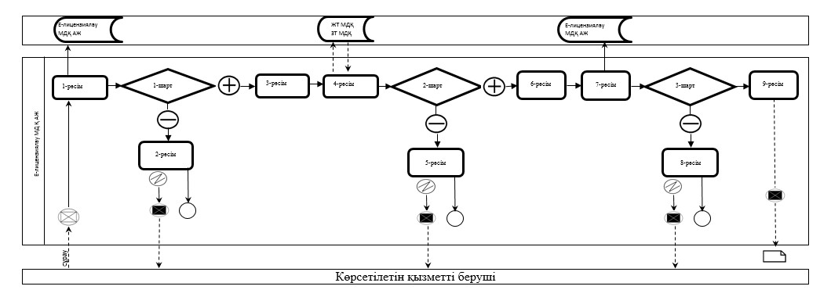

«Қазақстан Республикасының
аумағына Кеден одағына
кiрмейтiн елдерден экспорты
лицензия негiзiнде
(лицензиясыз) жүзеге
асырылатын бағалы металдарды
(олардан жасалған бұйымдарды
қоспағанда), бағалы металл
сынықтары мен қалдықтарын
әкелу кезiнде мемлекеттiк
бақылау актiсiн беру»
мемлекеттік көрсетілетін қызмет
регламентіне 3-қосымша
Көрсетілетін қызметті алушы арқылы мемлекеттік қызметті көрсетуге тартылған ақпараттық жүйелердің функционалдық өзара іс-қимылы диаграммасы
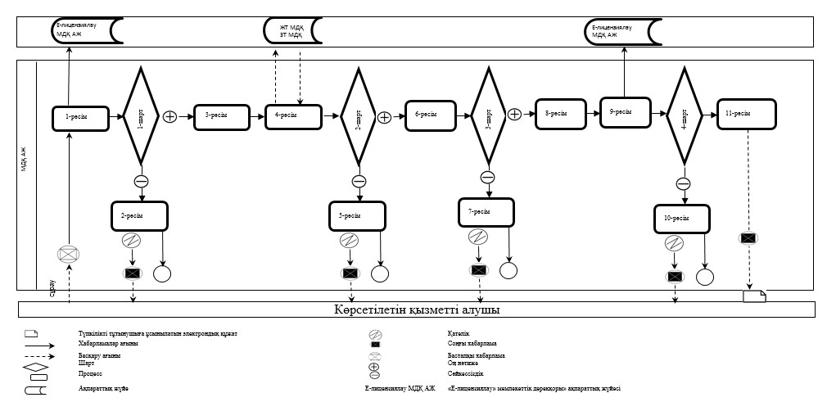
«Қазақстан Республикасының
аумағына Кеден одағына
кiрмейтiн елдерден экспорты
лицензия негiзiнде
(лицензиясыз) жүзеге
асырылатын бағалы металдарды
(олардан жасалған бұйымдарды
қоспағанда), бағалы металл
сынықтары мен қалдықтарын
әкелу кезiнде мемлекеттiк
бақылау актiсiн беру»
мемлекеттік көрсетілетін қызмет
регламентіне 3-қосымша
Мемлекеттік қызмет көрсетудің бизнес-процестерінің анықтамасы
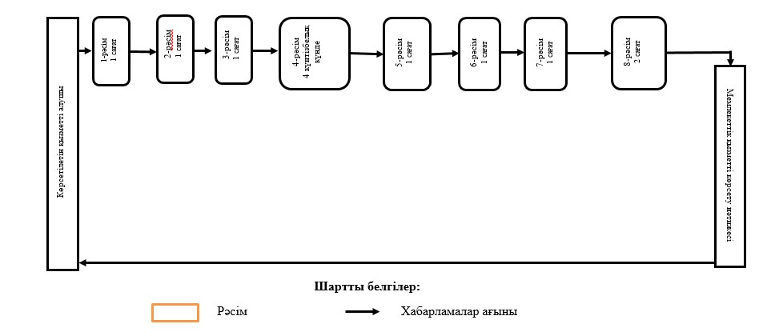
Қазақстан Республикасы
Премьер-Министрінің
орынбасары – Қазақстан
Республикасының Индустрия
және жаңа технологиялар
министрінің
2014 жылғы 18 маусымдағы
№ 229 бұйрығына
4 - қосымша
«Қазақстан Республикасының аумағында құрамында бағалы металдар бар шикізат тауарларын өңдеудің экономикалық орынсыздығы немесе мүмкін еместігі туралы қорытынды беру» мемлекеттік көрсетілетін қызмет регламенті
1.Жалпы ережелер
1.
Мемлекеттік көрсетілетін қызметті Қазақстан Республикасы Индустрия және жаңа технологиялар министрлігінің Өнеркәсiп комитетi (бұдан әрі– көрсетілетін қызметті беруші) көрсетеді, оның ішінде www.egov.kz «электрондық үкімет» веб-порталы немесе www.elicense.kz «Е-лицензиялау» веб-порталы (бұдан әрі - портал) арқылы көрсетіледі.
2.
Мемлекеттік көрсетілетін қызметтің нысаны – электронды (ішінара автоматтандырылған) немесе қағаз түрінде.
3.
Мемлекеттік көрсетілетін қызметтің нәтижесі – Қазақстан Республикасының аумағында құрамында бағалы металдар бар шикізат тауарларын өңдеудің экономикалық орынсыздығы немесе мүмкін еместігі туралы қорытынды (бұдан әрі – қорытынды).
Мемлекеттік қызметті көрсету нәтижесін ұсыну нысаны – электронды және (немесе) қағаз жүзінде.
1.Мемлекеттік қызметті көрсету процесінде көрсетілетін қызметті берушінің құрылымдық бөлімшелерінің (қызметкерлерінің) іс-қимылдар тәртібінің сипаттамасы
4.
Мемлекеттік қызметті көрсету бойынша рәсімді (іс-қимылды) бастау үшін негіздеме Қазақстан Республикасы Үкіметінің 2014 жылғы 6 наурыздағы № 202 қаулысымен бекітілген «Қазақстан Республикасының аумағында құрамында бағалы металдар бар шикізат тауарларын өңдеудің экономикалық орынсыздығы немесе мүмкін еместігі туралы қорытынды беру» мемлекеттік көрсетілетін қызмет Стандартының(бұдан әрі– Стандарт) 9-тармағына сәйкес құжаттар тізімі ұсыну болып табылады.
5.
Мемлекеттік қызметті көрсету процесінің құрамына кіретін әрбір рәсімнің (іс-қимылдың) мазмұны, орындалу ұзақтығы:
1-рәсім – көрсетілетін қызметті беруші кеңсесінің маманы 1 сағат ішінде құжаттарды қабылдауды және тіркеуді жүзеге асырады, оларды көрсетілетін қызметті берушінің басшысына жібереді;
2-рәсім – көрсетілетін қызметті берушінің басшысы 1 сағат ішінде қарар жазады және оларды басқарма басшысына қарауға жібереді;
3-рәсім – басқарма басшысы 1 сағат ішінде жауапты орындаушыны анықтайды және оған құжаттарды береді;
4-рәсім – жауапты орындаушы ұсынылған құжаттар Стандартының 9-тармағына сәйкестігін тексереді, мемлекеттік қызметті көрсету нәтижесін дайындайды және 6 жұмыс күнінен кешіктірмей, басқарма басшысына қарауға ұсынады;
5-рәсім – басқарма басшысы 1 сағаттың ішінде мемлекеттік қызметті көрсету нәтижесіне бұрыштама қояды және көрсетілетін қызметті берушінің басшылығына қол қоюға береді;
6-рәсім – көрсетілетін қызметті берушінің басшылығы 1 сағаттың ішінде мемлекеттік қызметті көрсету нәтижесіне қол қояды және оны жауапты орындаушыға береді;
7-рәсім – жауапты орындаушы 1 сағаттың ішінде мемлекеттік қызметті көрсету нәтижесін көрсетілетін қызметті берушінің кеңсесіне тіркеуге жібереді;
8-рәсім – көрсетілетін қызметті беруші кеңсесінің маманы 2 сағаттың ішінде мемлекеттік қызметті көрсету нәтижесін тіркейді және береді.
6.
Мынадай рәсімді (іс-қимылды) орындауды бастау үшін негіз болатын мемлекеттік қызметті көрсету жөніндегі рәсім (іс-қимыл) нәтижесі:
1)
тіркелген құжаттар;
2)
қарар;
3)
жауапты орындаушының құжаттарды алуы;
4)
басқарма басшысы қарастырған мемлекеттік қызметті көрсету нәтижесі;
5)
бұрыштама қойылған мемлекеттік қызметті көрсету нәтижесі;
6)
қол қойылған мемлекеттік қызметті көрсету нәтижесі;
7)
тіркелген мемлекеттік қызметті көрсету нәтижесі;
8)
мемлекеттік қызметті көрсету нәтижесін беру.
3. Мемлекеттік қызметті көрсету процесінде көрсетілетін қызметті берушінің құрылымдық бөлімшелерінің (қызметкерлерінің) өзара іс-қимыл тәртібінің сипаттамасы
7.
Мемлекеттік қызметті көрсету процесіне қатысатын көрсетілетін қызмет берушінің құрылымдық бөлімшелерінің (қызметкерлерінің) тізбесі:
1)
көрсетілетін қызметті берушінің басшылығы;
2)
басқарма басшысы;
3)
жауапты орындаушы;
4)
көрсетілетін қызметті беруші кеңсесінің маманы;
8.
Әрбір рәсімнің (іс-қимылдың) ұзақтығы көрсете отырып, құрылымдық бөлімшелердің (қызметкерлердің) арасындағы рәсімдердің (іс-қимылдардың) бірізділігінің сипаттамасы «Қазақстан Республикасының аумағында құрамында бағалы металдар бар шикізат тауарларын өңдеудің экономикалық орынсыздығы немесе мүмкін еместігі туралы қорытынды беру» мемлекеттік көрсетілетін қызмет Регламентке (бұдан әрі– Регламент) 1-қосымшада әрбір рәсімнің (іс-қимылдың) ұзақтығын көрсете отырып, әрбір рәсімнің (іс-қимылдың) өту блок-схемасында келтірілген.
4. Мемлекеттік қызметті көрсету процесіндегі ақпараттық жүйелерді пайдалану тәртібінің сипаттамасы
9.
Портал арқылы мемлекеттік қызметті көрсеткен кезде көрсетілетін қызметті берушінің және көрсетілетін қызметті алушының жүгіну тәртібінің және рәсімдері (іс-қимылдары) бірізділігінің сипаттамасы.
1)
көрсетілетін қызметті беруші рәсімдері (іс-қимылдары) бірізділігінің сипаттамасы:
1-рәсім – көрсетілетін қызметті беруші қызметкерінің мемлекеттік қызметті көрсету үшін «Е-лицензиялау» мемлекеттік дерекқоры ақпараттық жүйесінде (бұдан әрі – МД АЖ) логин және құпия сөз енгізуі (авторизациялау рәсімі);
1-шарт – «Е-лицензиялау» МД АЖ-да құпия сөз және логин арқылы көрсетілетін қызметті берушінің тіркелген қызметкері туралы деректердің дұрыстығын тексеру;
2-рәсім – көрсетілетін қызметті беруші қызметкерінің осы мемлекеттік көрсетілетін қызмет регламентінде көрсетілген қызметті таңдауы, экранға қызметті көрсетуге арналған сұрау нысанының шығуы және көрсетілетін қызметті беруші қызметкерінің көрсетілетін қызметті алушы деректерін енгізу;
3-рәсім – жеке тұлғалардың мемлекеттік дерекқорында (бұдан әрі – ЖТ МД)/заңды тұлғалардың мемлекеттік дерекқорында (бұдан әрі – ЗТ МД) электрондық үкіметтің шлюзі арқылы көрсетілетін қызметті алушының деректері туралы сұрауды жіберу;
2-шарт – ЖТ МД-да/ЗТ МД-да көрсетілетін қызметті алушы деректерінің бар-жоғы тексеру;
4-рәсім – ЖТ МД-да/ЗТ МД-да көрсетілетін қызметті алушы деректерінің жоқ болуына байланысты деректерді алу мүмкін еместігі туралы хабарламаның қалыптасуы;
5-рәсім – қағаз нысанындағы құжаттардың бар-жоғы туралы белгілер бөлігінде сұрау нысанының толтырылуы және көрсетілетін қызметті алушы ұсынған қажетті құжаттарды көрсетілетін қызметті беруші қызметкерінің сканерлеу және сұрау нысанына оларды тіркеу;
6-рәсім – сұраудың «Е-лицензиялау» МД АЖ-да тіркеу және көрсетілетін қызметтің «Е-лицензиялау» МД АЖ-да өңдеу;
3-шарт – көрсетілетін қызметті алушының біліктілік талаптарына және мемлекеттік қызметті көрсетуге арналған негіздемелерге сәйкестігін көрсетілетін қызметті берушінің тексеруі;
7-рәсім – көрсетілетін қызметті алушының «Е-лицензиялау» МДҚ АЖ қалыптастырған мемлекеттік көрсетілетін қызметтің нәтижесін (электрондық құжат) алуы. Электрондық құжат көрсетілетін қызметті берушінің уәкілетті тұлғасының электрондық цифрлық қолтаңбасын (бұдан әрі – ЭЦҚ) пайдалана отырып қалыптастырылады.
2)
көрсетілетін қызметті алушының жүгіну тәртібінің және рәсімдерің (іс-қимылдарың) бірізділігінің сипаттамасы:
көрсетілетін қызметті алушы порталда көрсетілетін қызметті алушы компьютерінің интернет-браузерінде сақталатын өзінің ЭЦҚ тіркеу куәлігінің көмегімен тіркеуді жүзеге асырады (порталда тіркелмеген көрсетілетін қызметті алушылар үшін жүзеге асырылады);
1-рәсім – көрсетілетін қызметті алушы компьютерінің интернет-браузерінде ЭЦҚ тіркеу куәлігінің орнатылуы көрсетілетін қызметті алушының порталда мемлекеттік көрсетілетін қызметті алуы үшін құпия сөзді енгізуі рәсімі (авторизациялау рәсімі);
1-шарт – порталда логині (жеке сәйкестендіру нөмірі және бизнес-сәйкестендіру нөмірі (бұдан әрі – ЖСН/БСН) және құпия сөзі арқылы тіркелген тұтынушы туралы деректер дұрыстығының тексерілуі;
2-рәсім – көрсетілетін қызметті алушының осы мемлекеттік көрсетілетін қызмет регламентінде көрсетілетін қызметті таңдауы, қызметті көрсету үшін экранға сұрау нысанының шығуы және көрсетілетін қызметті алушының нысанды, оның құрылымы мен форматтық талаптарын ескере отырып, қажетті құжаттарды электронды түрде сұрау нысанына қоса бере отырып, толтыруы (деректерді енгізуі);
3-рәсім – көрсетілетін қызметті алушының сұрауды куәландыру (қол қою) үшін ЭЦҚ тіркеу куәлігін таңдауы;
2-шарт – порталда ЭЦҚ тіркеу куәлігінің қолданылу мерзімін және оның қайтарылған (күші жойылған) тіркеу куәліктері тізімінде болмауын, сондай-ақ сұрауда көрсетілген ЖСН/БСН мен ЭЦҚ тіркеу куәлігінде көрсетілген ЖСН/БСН арасындағы сәйкестендіру деректері сәйкестігінің тексерілуі;
4-рәсім – қызмет көрсетуге арналған сұраудың толтырылған нысанының (енгiзiлген деректердің) көрсетілетін қызметті алушының ЭЦҚ-сы арқылы куәландырылуы (қол қою);
5-рәсім – электрондық құжаттың (көрсетілетін қызметті алушы сұрауының) «Е-лицензиялау» МД АЖ-да тіркелуі және «Е-лицензиялау» МД АЖ-да сұраудың өңделуі;
3-шарт – көрсетілетін қызметті алушының біліктілік талаптарына және құжатты беруге арналған негіздемелерге сәйкестігін көрсетілетін қызметті берушінің тексеруі;
6-рәсім – көрсетілетін қызметті алушының портал қалыптастырған мемлекеттік көрсетілетін қызмет нәтижесін (электрондық құжат) алуы. Электрондық құжат көрсетілетін қызметті берушінің уәкілетті тұлғасының ЭЦҚ-сы пайдаланыла отырып қалыптастырылады.
10.
Қызмет беруші арқылы мемлекеттік қызмет көрсетуге тартылған ақпараттық жүйелердің функционалдық өзара іс-қимылы диаграммасы және көрсетілетін қызметті алушы арқылы мемлекеттік қызмет көрсетуге тартылған ақпараттық жүйелердің функционалдық өзара іс-қимылы диаграммасы осы Регламентке 2, 3-қосымшада келтірілген.
11. Мемлекеттік қызмет көрсету процесінде рәсімдердің (іс-қимылдардың) ретін, көрсетілетін қызметті берушінің толық сипаттамасы құрылымдық бөлімшелерінің (қызметкерлерінің) өзара іс-қимылдарының және мемлекеттік қызмет көрсету процесінде ақпараттық жүйелерді қолдану тәртібінің сипаттамасы осы Регламентке 4-қосымшаға сәйкес мемлекеттік қызмет көрсетудің бизнес-процестерінің анықтамалығында көрсетіледі.
«Қазақстан Республикасының
аумағында құрамында бағалы
металдар бар шикізат
тауарларын өңдеудің
экономикалық орынсыздығы
немесе мүмкін еместігі туралы
қорытынды беру»мемлекеттік
көрсетілетін қызмет
регламентіне 1-қосымша
Әрбір рәсімнің (іс-қимылдың) ұзақтығын көрсете отырып, әрбір рәсімнің (іс-қимылдың) өту блок-схемасы
Рәсім № | 1 | 2 | 3 | 4 | 5 | 6 |  | 7 | 8
Құрылымдық бөлімше атауы | Көрсетілетін қызметті беруші кеңсесінің маманы | Көрсетілетін қызметті берушінің басшылығы | Басқарма басшысы | Жауапты орындаушы | Басқарма басшысы | Көрсетілетін қызметті берушінің басшылығы |  | Жауапты орындаушы | Көрсетілетін қызметті беруші кеңсесінің маманы
Рәсім (іс-қимылдар) атауы | Құжаттарды қабылдау және тіркеу, оларды көрсетілетін қызметті берушінің басшылығына жіберу | Құжаттарға қарар жазу және көрсетілетін қызмет беруші басқармасының басшысына қарауға жіберу | Жауапты орындаушыны айқындау және оған құжаттарды беру | Ұсынылған құжаттарды қойылатын талаптарға сәйкестігін тексеру, мемлекеттік қызметті көрсету нәтижесін дайындау және басқарма басшысына қарауға ұсыну | Мемлекеттік қызметті көрсету нәтижесіне бұрыштама қол қою және көрсетілетін қызметті беруші басшылығына қол қоюға беру | Мемлекеттік қызметті көрсету нәтижесіне қол қою және оны жауапты орындаушыға беру |  | Көрсетілетін қызметті беруші кеңсесіне тіркеу үшін мемлекеттік қызметті көрсету нәтижесін жіберу | Мемлекеттік қызметті көрсету нәтижесін тіркеу
Келесі рәсімді орындауды бастау үшін негіздеме болатын мемлекеттік қызметті көрсету жөніндегі рәсімнің (іс-қимылдың) нәтижесі | Тіркелген құжаттар | Қарар | Қарар | Басқарма басшысы қараған мемлекеттік қызметті көрсету нәтижесі | Бұрыштама қол қойылған мемлекеттік қызметті көрсету нәтижесі | Қол қойылған мемлекеттік қызметті көрсету нәтижесі |  | Тіркелген мемлекеттік қызметті көрсету нәтижесі | Мемлекеттік қызметті көрсету нәтижесі
Орындау мерзімдері | 1 сағат | 1 сағат | 1 сағат | 6 жұмыс күн | 1 сағат | 1 сағат |  | 1 сағат | 2 сағат
Келесі рәсім (іс-қимыл) № | 2 | 3 | 4 | 5 | 6 | 7 |  | 8 | -

«Қазақстан Республикасының
аумағында құрамында бағалы
металдар бар шикізат
тауарларын өңдеудің
экономикалық орынсыздығы
немесе мүмкін еместігі туралы
қорытынды беру» мемлекеттік
көрсетілетін қызмет
регламентіне 2-қосымша
Көрсетілетін қызметті беруші арқылы мемлекеттік қызметті көрсетуге тартылған ақпараттық жүйелердің функционалдық өзара іс-қимылы диаграммасы
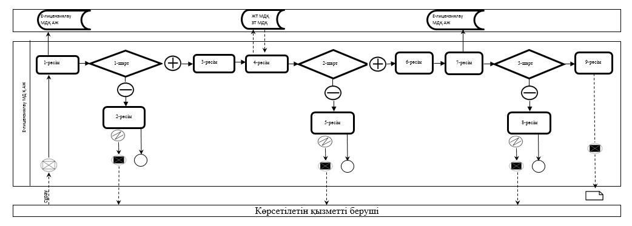

«Қазақстан Республикасының
аумағында құрамында бағалы
металдар бар шикізат
тауарларын өңдеудің
экономикалық орынсыздығы
немесе мүмкін еместігі туралы
қорытынды беру» мемлекеттік
көрсетілетін қызмет
регламентіне 3-қосымша
Көрсетілетін қызметті алушы арқылы мемлекеттік қызметті көрсетуге тартылған ақпараттық жүйелердің функционалдық өзара іс-қимылы диаграммасы
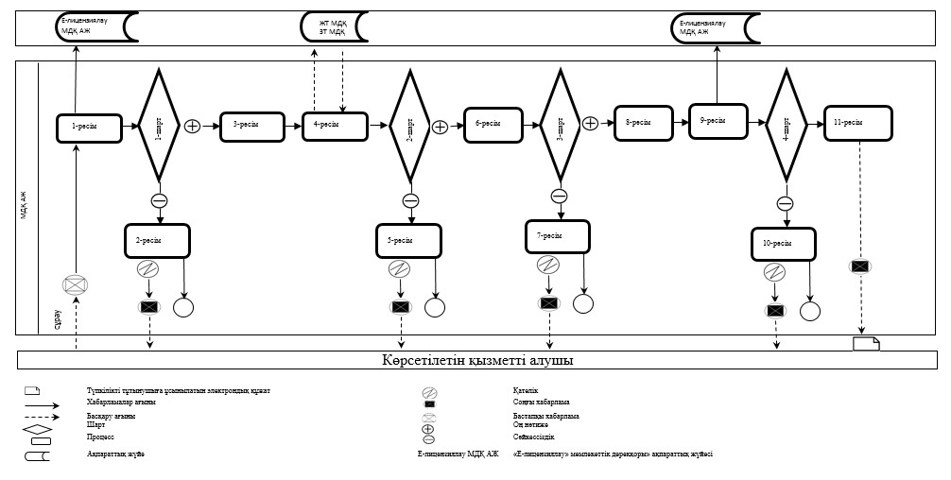
«Қазақстан Республикасының
аумағында құрамында бағалы
металдар бар шикізат
тауарларын өңдеудің
экономикалық орынсыздығы
немесе мүмкін еместігі туралы
қорытынды беру» мемлекеттік
көрсетілетін қызмет
регламентіне 4-қосымша
Мемлекеттік қызмет көрсетудің бизнес-процестерінің анықтамасы
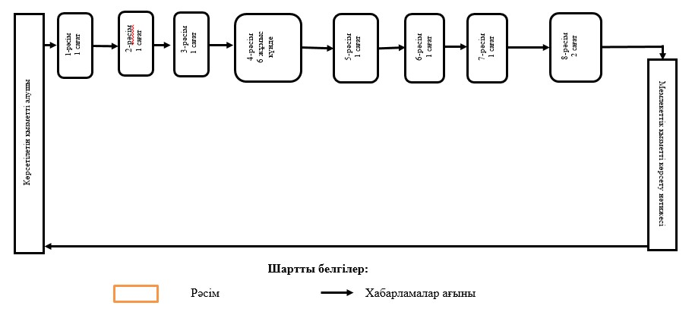
Қазақстан Республикасы
Премьер-Министрінің
орынбасары – Қазақстан
Республикасының Индустрия
және жаңа технологиялар
министрінің
2014 жылғы 18 маусымдағы
№ 229 бұйрығына 5-қосымша
«Қазақстан Республикасында шикізат тауарларынан бағалы металдарды өнеркәсіптік алудың мүмкіндігі (мүмкін еместігі) мен экономикалық орындылығы (орынсыздығы) туралы қорытынды беру» мемлекеттік көрсетілетін қызмет регламенті
1.Жалпы ережелер
1.
Мемлекеттік көрсетілетін қызметті Қазақстан Республикасы Индустрия және жаңа технологиялар министрлігінің Өнеркәсiп комитетi (бұдан әрі – көрсетілетін қызметті беруші) көрсетеді, оның ішінде www.egov.kz «электрондық үкімет» веб-порталы немесе www.elicense.kz «Е-лицензиялау» веб-порталы (бұдан әрі - портал) арқылы көрсетіледі.
2.
Мемлекеттік көрсетілетін қызметтің нысаны – электронды (ішінара автоматтандырылған) немесе қағаз түрінде.
3.
Мемлекеттік көрсетілетін қызметтің нәтижесі – Қазақстан Республикасында шикізат тауарларынан бағалы металдарды өнеркәсіптік алудың мүмкіндігі (мүмкін еместігі) мен экономикалық орындылығы (орынсыздығы) туралы қорытынды беру (бұдан әрі – қорытынды).
Мемлекеттік қызметті көрсету нәтижесін ұсыну нысаны – электронды және (немесе) қағаз жүзінде.
2.Мемлекеттік қызметті көрсету процесінде көрсетілетін қызметті берушінің құрылымдық бөлімшелерінің (қызметкерлерінің) іс-қимылдар тәртібінің сипаттамасы
4.
Мемлекеттік қызметті көрсету бойынша рәсімді (іс-қимылды) бастау үшін негіздеме Қазақстан Республикасы Үкіметінің 2014 жылғы 6 наурыздағы № 202 қаулысымен бекітілген «Қазақстан Республикасында шикізат тауарларынан бағалы металдарды өнеркәсіптік алудың мүмкіндігі (мүмкін еместігі) мен экономикалық орындылығы (орынсыздығы) туралы қорытынды беру» мемлекеттік көрсетілетін қызмет Стандартының (бұдан әрі – Стандарт) 9-тармағына сәйкес құжаттар тізімі ұсыну болып табылады.
5.
Мемлекеттік қызметті көрсету процесінің құрамына кіретін әрбір рәсімнің (іс-қимылдың) мазмұны, орындалу ұзақтығы:
1-рәсім – көрсетілетін қызметті беруші кеңсесінің маманы 1 сағат ішінде құжаттарды қабылдауды және тіркеуді жүзеге асырады, оларды көрсетілетін қызметті берушінің басшысына жібереді;
2-рәсім – көрсетілетін қызметті берушінің басшысы 1 сағат ішінде қарар жазады және оларды басқарма басшысына қарауға жібереді;
3-рәсім – басқарма басшысы 1 сағат ішінде жауапты орындаушыны анықтайды және оған құжаттарды береді;
4-рәсім – жауапты орындаушы ұсынылған құжаттар Стандартының 9-тармағына сәйкестігін тексереді, мемлекеттік қызметті көрсету нәтижесін дайындайды және 6 жұмыс күнінен кешіктірмей, басқарма басшысына қарауға ұсынады;
5-рәсім – басқарма басшысы 1 сағаттың ішінде мемлекеттік қызметті көрсету нәтижесіне бұрыштама қояды және көрсетілетін қызметті берушінің басшылығына қол қоюға береді;
6-рәсім – көрсетілетін қызметті берушінің басшылығы 1 сағаттың ішінде мемлекеттік қызметті көрсету нәтижесіне қол қояды және оны жауапты орындаушыға береді;
7-рәсім – жауапты орындаушы 1 сағаттың ішінде мемлекеттік қызметті көрсету нәтижесін көрсетілетін қызметті берушінің кеңсесіне тіркеуге жібереді;
8-рәсім – көрсетілетін қызметті беруші кеңсесінің маманы 2 сағаттың ішінде мемлекеттік қызметті көрсету нәтижесін тіркейді және береді.
6.
Мынадай рәсімді (іс-қимылды) орындауды бастау үшін негіз болатын мемлекеттік қызметті көрсету жөніндегі рәсім (іс-қимыл) нәтижесі:
1)
тіркелген құжаттар;
2)
қарар;
3)
жауапты орындаушының құжаттарды алуы;
4)
басқарма басшысы қарастырған мемлекеттік қызметті көрсету нәтижесі;
5)
бұрыштама қойылған мемлекеттік қызметті көрсету нәтижесі;
6)
қол қойылған мемлекеттік қызметті көрсету нәтижесі;
7)
тіркелген мемлекеттік қызметті көрсету нәтижесі;
8)
мемлекеттік қызметті көрсету нәтижесін беру.
3. Мемлекеттік қызметті көрсету процесінде көрсетілетін қызметті берушінің құрылымдық бөлімшелерінің (қызметкерлерінің) өзара іс-қимыл тәртібінің сипаттамасы
7.
Мемлекеттік қызметті көрсету процесіне қатысатын көрсетілетін қызмет берушінің құрылымдық бөлімшелерінің (қызметкерлерінің) тізбесі:
1)
көрсетілетін қызметті берушінің басшылығы;
2)
басқарма басшысы;
3)
жауапты орындаушы;
4)
көрсетілетін қызметті беруші кеңсесінің маманы;
8.
Әрбір рәсімнің (іс-қимылдың) ұзақтығы көрсете отырып, құрылымдық бөлімшелердің (қызметкерлердің) арасындағы рәсімдердің (іс-қимылдардың) бірізділігінің сипаттамасы «Қазақстан Республикасында шикізат тауарларынан бағалы металдарды өнеркәсіптік алудың мүмкіндігі (мүмкін еместігі) мен экономикалық орындылығы (орынсыздығы) туралы қорытынды беру» мемлекеттік көрсетілетін қызмет Регламентке (бұдан әрі – Регламент) 1-қосымшада әрбір рәсімнің (іс-қимылдың) ұзақтығын көрсете отырып, әрбір рәсімнің (іс-қимылдың) өту блок-схемасында келтірілген.
4. Мемлекеттік қызметті көрсету процесіндегі ақпараттық жүйелерді пайдалану тәртібінің сипаттамасы
9.
Портал арқылы мемлекеттік қызметті көрсеткен кезде көрсетілетін қызметті берушінің және көрсетілетін қызметті алушының жүгіну тәртібінің және рәсімдері (іс-қимылдары) бірізділігінің сипаттамасы.
1)
көрсетілетін қызметті беруші рәсімдері (іс-қимылдары) бірізділігінің сипаттамасы:
1-рәсім – көрсетілетін қызметті беруші қызметкерінің мемлекеттік қызметті көрсету үшін «Е-лицензиялау» мемлекеттік дерекқоры ақпараттық жүйесінде (бұдан әрі – МД АЖ) логин және құпия сөз енгізуі (авторизациялау рәсімі);
1-шарт – «Е-лицензиялау» МД АЖ-да құпия сөз және логин арқылы көрсетілетін қызметті берушінің тіркелген қызметкері туралы деректердің дұрыстығын тексеру;
2-рәсім – көрсетілетін қызметті беруші қызметкерінің осы мемлекеттік көрсетілетін қызмет регламентінде көрсетілген қызметті таңдауы, экранға қызметті көрсетуге арналған сұрау нысанының шығуы және көрсетілетін қызметті беруші қызметкерінің көрсетілетін қызметті алушы деректерін енгізу;
3-рәсім – жеке тұлғалардың мемлекеттік дерекқорыңда (бұдан әрі – ЖТ МД)/заңды тұлғалардың мемлекеттік дерекқорында (бұдан әрі – ЗТ МД) электрондық үкіметтің шлюзі арқылы көрсетілетін қызметті алушының деректері туралы сұрауды жіберу;
2-шарт – ЖТ МД-да/ЗТ МД-да көрсетілетін қызметті алушы деректерінің бар-жоғы тексеру;
4-рәсім – ЖТ МД-да/ЗТ МД-да көрсетілетін қызметті алушы деректерінің жоқ болуына байланысты деректерді алу мүмкін еместігі туралы хабарламаның қалыптасуы;
5-рәсім – қағаз нысанындағы құжаттардың бар-жоғы туралы белгілер бөлігінде сұрау нысанының толтырылуы және көрсетілетін қызметті алушы ұсынған қажетті құжаттарды көрсетілетін қызметті беруші қызметкерінің сканерлеу және сұрау нысанына оларды тіркеу;
6-рәсім – сұраудың «Е-лицензиялау» МД АЖ-да тіркеу және көрсетілетін қызметтің «Е-лицензиялау» МД АЖ-да өңдеу;
3-шарт – көрсетілетін қызметті алушының біліктілік талаптарына және мемлекеттік қызметті көрсетуге арналған негіздемелерге сәйкестігін көрсетілетін қызметті берушінің тексеруі;
7-рәсім – көрсетілетін қызметті алушының «Е-лицензиялау» МДҚ АЖ қалыптастырған мемлекеттік көрсетілетін қызметтің нәтижесін (электрондық құжат) алуы. Электрондық құжат көрсетілетін қызметті берушінің уәкілетті тұлғасының электрондық цифрлық қолтаңбасын (бұдан әрі – ЭЦҚ) пайдалана отырып қалыптастырылады.
2)
көрсетілетін қызметті алушының жүгіну тәртібінің және рәсімдерің (іс-қимылдарың) бірізділігінің сипаттамасы:
көрсетілетін қызметті алушы порталда, көрсетілетін қызметті алушы компьютерінің интернет-браузерінде сақталатын өзінің ЭЦҚ тіркеу куәлігінің көмегімен тіркеуді жүзеге асырады (порталда тіркелмеген көрсетілетін қызметті алушылар үшін жүзеге асырылады);
1-рәсім – көрсетілетін қызметті алушы компьютерінің интернет-браузерінде ЭЦҚ тіркеу куәлігінің орнатылуы көрсетілетін қызметті алушының порталда мемлекеттік көрсетілетін қызметті алуы үшін құпия сөзді енгізуі рәсімі (авторизациялау рәсімі);
1-шарт – порталда логині (жеке сәйкестендіру нөмірі және бизнес-сәйкестендіру нөмірі (бұдан әрі – ЖСН/БСН) және құпия сөзі арқылы тіркелген тұтынушы туралы деректер дұрыстығының тексерілуі;
2-рәсім – көрсетілетін қызметті алушының осы мемлекеттік көрсетілетін қызмет регламентінде көрсетілетін қызметті таңдауы, қызметті көрсету үшін экранға сұрау нысанының шығуы және көрсетілетін қызметті алушының нысанды, оның құрылымы мен форматтық талаптарын ескере отырып, қажетті құжаттарды электронды түрде сұрау нысанына қоса бере отырып, толтыруы (деректерді енгізуі);
3-рәсім – көрсетілетін қызметті алушының сұрауды куәландыру (қол қою) үшін ЭЦҚ тіркеу куәлігін таңдауы;
2-шарт – порталда ЭЦҚ тіркеу куәлігінің қолданылу мерзімін және оның қайтарылған (күші жойылған) тіркеу куәліктері тізімінде болмауын, сондай-ақ сұрауда көрсетілген ЖСН/БСН мен ЭЦҚ тіркеу куәлігінде көрсетілген ЖСН/БСН арасындағы сәйкестендіру деректері сәйкестігінің тексерілуі;
4-рәсім – қызмет көрсетуге арналған сұраудың толтырылған нысанының (енгiзiлген деректердің) көрсетілетін қызметті алушының ЭЦҚ-сы арқылы куәландырылуы (қол қою);
5-рәсім – электрондық құжаттың (көрсетілетін қызметті алушы сұрауының) «Е-лицензиялау» МД АЖ-да тіркелуі және «Е-лицензиялау» МД АЖ-да сұраудың өңделуі;
3-шарт – көрсетілетін қызметті алушының біліктілік талаптарына және құжатты беруге арналған негіздемелерге сәйкестігін көрсетілетін қызметті берушінің тексеруі;
6-рәсім – көрсетілетін қызметті алушының портал қалыптастырған мемлекеттік көрсетілетін қызмет нәтижесін (электрондық құжат) алуы. Электрондық құжат көрсетілетін қызметті берушінің уәкілетті тұлғасының ЭЦҚ-сы пайдаланыла отырып қалыптастырылады.
10.
Қызмет беруші арқылы мемлекеттік қызмет көрсетуге тартылған ақпараттық жүйелердің функционалдық өзара іс-қимылы диаграммасы және көрсетілетін қызметті алушы арқылы мемлекеттік қызмет көрсетуге тартылған ақпараттық жүйелердің функционалдық өзара іс-қимылы диаграммасы осы Регламентке 2, 3-қосымшада келтірілген.
11. Мемлекеттік қызмет көрсету процесінде рәсімдердің (іс-қимылдардың) ретін, көрсетілетін қызметті берушінің толық сипаттамасы құрылымдық бөлімшелерінің (қызметкерлерінің) өзара іс-қимылдарының және мемлекеттік қызмет көрсету процесінде ақпараттық жүйелерді қолдану тәртібінің сипаттамасы осы Регламентке 4-қосымшаға сәйкес мемлекеттік қызмет көрсетудің бизнес-процестерінің анықтамалығында көрсетіледі.
«Қазақстан Республикасында
шикізат тауарларынан бағалы
металдарды өнеркәсіптік алудың
мүмкіндігі (мүмкін еместігі) мен
экономикалық орындылығы
(орынсыздығы) туралы
қорытынды беру» мемлекеттік
көрсетілетін қызмет
регламентіне 1-қосымша
Әрбір рәсімнің (іс-қимылдың) ұзақтығын көрсете отырып, әрбір рәсімнің (іс-қимылдың) өту блок-схемасы
Рәсім № | 1 | 2 | 3 | 4 | 5 | 6 | 7 | 8
Құрылымдық бөлімше атауы | Көрсетілетін қызметті беруші кеңсесінің маманы | Көрсетілетін қызметті берушінің басшылығы | Басқарма басшысы | Жауапты орындаушы | Басқарма басшысы | Көрсетілетін қызметті берушінің басшылығы | Жауапты орындаушы | Көрсетілетін қызметті беруші кеңсесінің маманы
Рәсім (іс-қимылдар) атауы | Құжаттарды қабылдау және тіркеу, оларды көрсетілетін қызметті берушінің басшылығына жіберу | Құжаттарға қарар жазу және көрсетілетін қызмет беруші басқармасының басшысына қарауға жіберу | Жауапты орындаушыны айқындау және оған құжаттарды беру | Ұсынылған құжаттарды қойылатын талаптарға сәйкестігін тексеру, мемлекеттік қызметті көрсету нәтижесін дайындау және басқарма басшысына қарауға ұсыну | Мемлекеттік қызметті көрсету нәтижесіне бұрыштама қол қою және көрсетілетін қызметті беруші басшылығына қол қоюға беру | Мемлекеттік қызметті көрсету нәтижесіне қол қою және оны жауапты орындаушыға беру | Көрсетілетін қызметті беруші кеңсесіне тіркеу үшін мемлекеттік қызметті көрсету нәтижесін жіберу | Мемлекеттік қызметті көрсету нәтижесін тіркеу
Келесі рәсімді орындауды бастау үшін негіздеме болатын мемлекеттік қызметті көрсету жөніндегі рәсімнің (іс-қимылдың) нәтижесі | Тіркелген құжаттар | Қарар | Қарар | Басқарма басшысы қараған мемлекеттік қызметті көрсету нәтижесі | Бұрыштама қол қойылған мемлекеттік қызметті көрсету нәтижесі | Қол қойылған мемлекеттік қызметті көрсету нәтижесі | Тіркелген мемлекеттік қызметті көрсету нәтижесі | Мемлекеттік қызметті көрсету нәтижесі
Орындау мерзімдері | 1 сағат | 1 сағат | 1 сағат | 6 жұмыс күн | 1 сағат | 1 сағат | 1 сағат | 2 сағат
Келесі рәсім (іс-қимыл) № | 2 | 3 | 4 | 5 | 6 | 7 | 8 | -

«Қазақстан Республикасында
шикізат тауарларынан бағалы
металдарды өнеркәсіптік алудың
мүмкіндігі (мүмкін еместігі) мен
экономикалық орындылығы
(орынсыздығы) туралы
қорытынды беру» мемлекеттік
көрсетілетін қызмет
регламентіне 2-қосымша
Көрсетілетін қызметті беруші арқылы мемлекеттік қызметті көрсетуге тартылған ақпараттық жүйелердің функционалдық өзара іс-қимылы диаграммасы
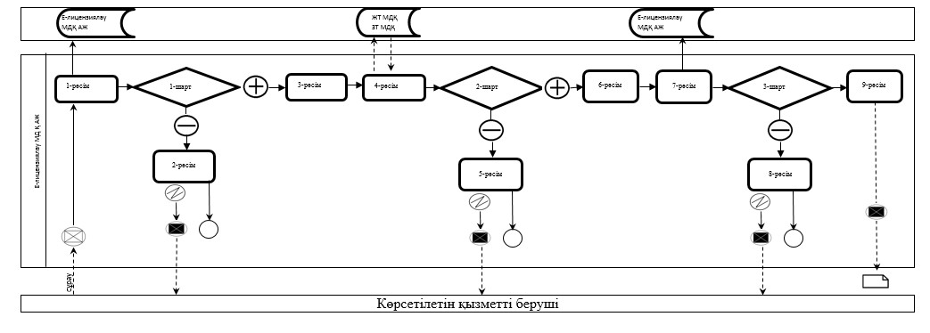

«Қазақстан Республикасында
шикізат тауарларынан бағалы
металдарды өнеркәсіптік алудың
мүмкіндігі (мүмкін еместігі) мен
экономикалық орындылығы
(орынсыздығы) туралы
қорытынды беру» мемлекеттік
көрсетілетін қызмет
регламентіне 3-қосымша
Көрсетілетін қызметті алушы арқылы мемлекеттік қызметті көрсетуге тартылған ақпараттық жүйелердің функционалдық өзара іс-қимылы диаграммасы
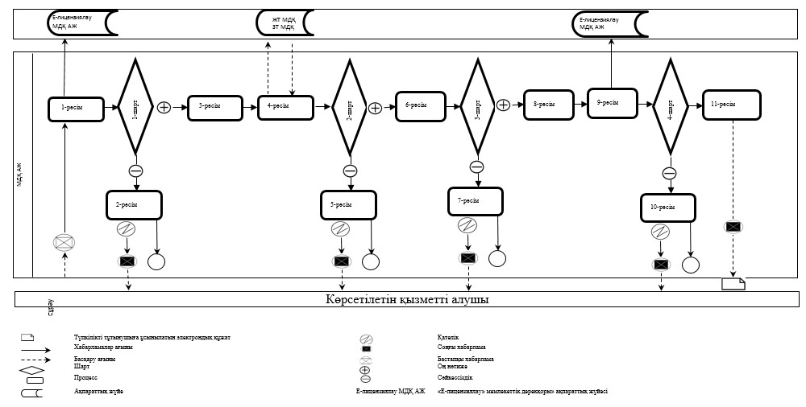
«Қазақстан Республикасында
шикізат тауарларынан бағалы
металдарды өнеркәсіптік алудың
мүмкіндігі (мүмкін еместігі) мен
экономикалық орындылығы
(орынсыздығы) туралы
қорытынды беру» мемлекеттік
көрсетілетін қызмет
регламентіне 4-қосымша
Әрбір рәсімнің (іс-қимылдың) ұзақтығы көрсетілген құрылымдық бөлімшелердің (қызметкерлердің) арасындағы рәсімдер (іс-қимылдар) бірізділгінің сипаттамасы
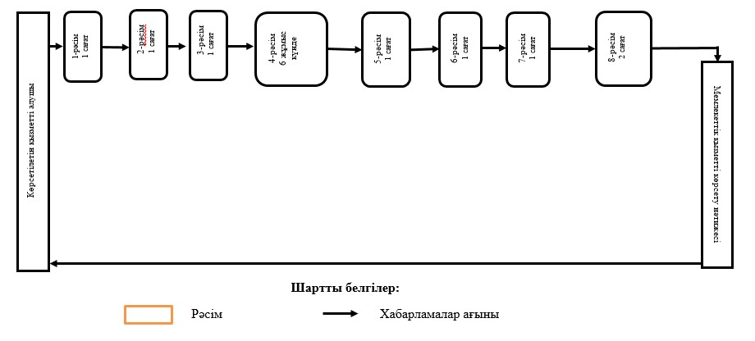

© 2012. Қазақстан Республикасы Әділет министрлігінің «Қазақстан Республикасының Заңнама және құқықтық ақпарат институты» ШЖҚ РМК

